**Organización y Administración de empresas**

Alumno: Santiago Vietto

Docente: Pilar Jular

Institución: UCC

Año: 2022

**Organización y administración**

**Organización**

_ Una organización es un sistema social con un propósito definido que interactúa en el medio que lo circunda, y además es un conjunto interrelacionado e interdependiente de recursos humanos, materiales, tecnológicos y de información que interactúan en un accionar sinérgico para lograr objetivos determinados con un permanente intercambio con el medio ambiente (macroambiente, ambiente intermedio y microambiente). El propósito de la organización es la producción y la distribución de los medios necesarios para cumplir los reclamos y demandas de las sociedad. La organización posee:

* Finalidad definida.
* Estructura deliberada.
* Personas como integrantes.

_ Toda empresa es una organización. Si una organización tiene fines de lucro entonces es una empresa.

_ Una cosa es hablar de organización como estructura, cuerpo, sistema o ente de estudio, y otra cosa es hablar de organización como función gerencial cuando hablamos de planificar, organizar, dirigir y controlar. Entonces al momento de interpretar los conceptos de organización u organizar, tenemos que entender de lo que se está hablando, por ejemplo, si se está hablando de la acción organizar (poner cada cosa en su lugar) o si se está hablando de organización como tal (entidad que es un conjunto de personas que interactúan interdependientes). También, cuando hablamos de organizar, hacemos referencia a que controlamos la organización viendo los “números” a través de informes o indicadores.

Componentes

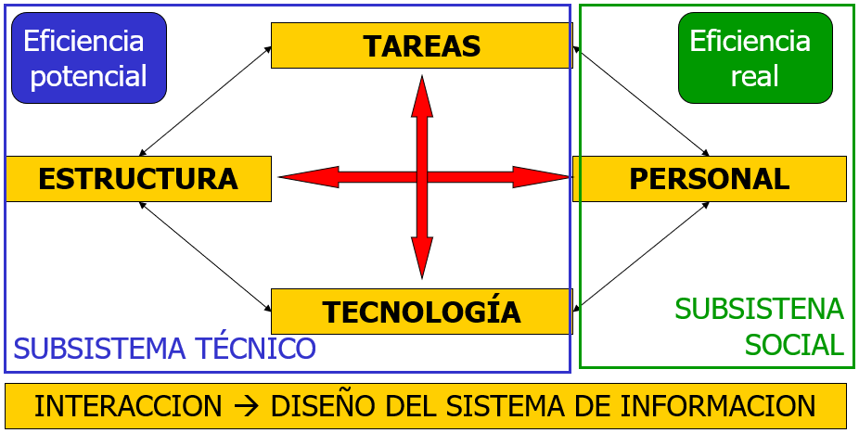

Clasificación

_ La organización se clasifica según su:

Integración del capital: pueden ser:

* Privadas
* Estatales
* Mixtas

Fines:

* Con fines de lucro.
* Sin fines de lucro: comunitarias, religiosas, culturales, políticas, deportivas, gremiales y educativas.

Forma jurídica:

* Unipersonal
* Colegiada: sociedad anónima (SA), SRL, sociedad colectiva, en comandita, capital e industria, cooperativa, asociación civil, fundación.

Origen de capital:

* Nacional
* Extranjera
* Mixta

Tamaño:

* Grandes
* Medianas
* Pequeñas

Alcance geográfico:

* Locales
* Nacionales
* Multinacionales
* Globales

Duración:

* Permanentes
* Temporales

Tipo de actividad:

* Industriales: extractivas, manufactureras o agropecuarias.
* Comerciales: mayoristas, minoristas, comisionistas.
* De servicios.

Organización como sistema

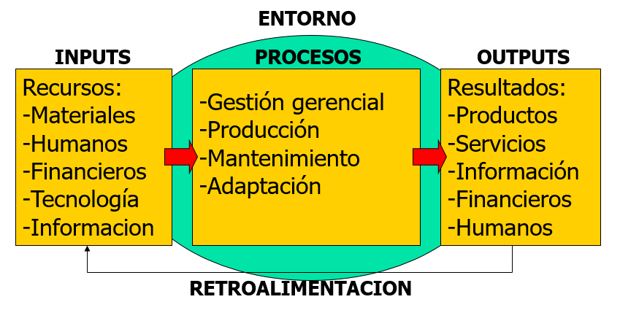

Cambios organizacionales

_ Las empresas deben implementar cambios para poder competir y subsistir, pero estos cambios no se producen en forma armoniosa ya que muchas veces los procedimientos o estructuras de la empresa se resisten a los cambios. Por otro lado si un cambio no consider puntos de vista, creencias o ideales, seguro fracasará.

Organización tradicional: son aquellas estables e inflexibles, centradas en el trabajo en donde el mismo trabajo está definido por posiciones y es por cada individuo, además los puestos son permanentes, y cada uno se mueve por órdenes. Los jefes son los que deciden siempre, todo se guía con reglas, existe un personal homogéneo y hay relaciones jerárquicas. Se añade también que el trabajo en instalaciones se realiza en horarios establecidos en días hábiles de 9 a 5.

Organización dinámica (nueva): son aquellas organizaciones que poseen cambios permanentes y son flexibles. Estas están centradas en las habilidades, los trabajos están definidos por tareas, se trabaja en equipo con mucha participación, los puestos son temporales y el personal de trabajo es heterogéneo. Existe una orientación a los clientes, a través de relaciones laterales y en redes. Respecto al tiempo y lugar de trabajo, este se realiza en días hábiles sin horario fijo en cualquier lugar y en cualquier momento.

**Administración**

_ La administración es el proceso de adoptar decisiones e impartir órdenes en representación de los grupos de miembros de la organización. Apunta a definir el trabajo y el comportamiento de la organización necesarios para cumplir sus objetivos. Por otro lado decimos que es una ciencia cuyo objeto de estudio son las organizaciones, y es un conjunto de técnicas, reglas, principios, normas para operar y transformar la realidad que son las organizaciones. La administración tiene como objeto de estudio las organizaciones y la técnica encargada de la planificación, organización, dirección y control de recursos. Estos últimos cuatro términos se denominan funciones gerenciales y marcan la actividad de la gestión, administración, o de la gerencia en caso de quienes están en puestos gerenciales.

_ Decimos que la administración es una ciencia social porque existe un cuerpo organizado de conocimiento sobre administración, y no obstante se indica que la administración es la masa inexacta de las ciencias sociales ya que trata de frenar los complejos de orden muy diversos como las grandes diferencias que aún persisten entre la administración pública y privada. Es un mundo muy complejo con muchas variables. Entonces, decimos que la administración es una ciencia social porque estudia a las organizaciones, y las organizaciones están compuestas por personas.

_ Para diferenciar la organización de la administración decimos que la organización es un sistema social u objeto a estudiar, y la administración es la ciencia que estudia, direcciona y controla esa organización.

Gerentes

Gerencia: coordinación de las actividades para que se cumplan con eficiencia y eficacia y efectividad por medio de otras personas. Cuando hablamos de eficacia, hablamos de alcanzar un determinado objetivo, cuando hablamos de eficiencia hacemos referencia a hacer las cosas correctamente y está más relacionado a la forma en la que se alcanza ese objetivo y que generalmente se relaciona con un uso óptimo de los recursos, y la eficacia se refiere a hacer las cosas correctas (fines), es decir, con el objetivo de conseguir mayores logros. La administración trata de desperdiciar pocos recursos y conseguir metas.

Niveles gerenciales: cuando uno visualiza una organización, se la imagina como una pirámide organizacional, que sería como una simplificación de un organigrama. En esa pirámide generalmente tenemos en la parte inferior todos los puestos operativos, o sea todos los trabajadores que hacen tareas rutinarias y que no tienen demasiada injerencia en la toma de decisiones. En el nivel que sigue tenemos el nivel táctico en donde se encuentran los puestos de primera línea de supervisión y la gerencia. Cuando hablamos de los gerentes, estamos hablando de todos los que tienen puestos con gente a cargo por más que la primera línea se llame supervisor, jefe, etc, pero en la denominación del cargo generalmente la gerencia esta después de la primera línea de supervisión, y de ahí para arriba en la pirámide entramos en otro nivel en el que hablando de puestos más estratégicos.

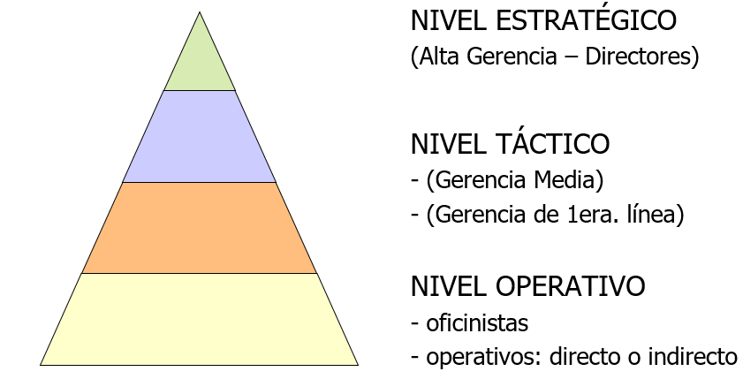

Habilidades por nivel gerencial:

* Conceptuales: son habilidades abstractas, es decir, habilidades relacionadas con la toma de decisiones, análisis de problemas, entender el ambiente, etc, esta involucra a los gerentes de alto nivel o estratégico.
* Humanas: todo lo relacionado con el personal y recursos humanos sin importar el nivel gerencial, es decir, involucra a todos los gerentes.
* Técnicas: hace referencia a todo lo que tiene que ver con la conducción de personal, en donde, de estas se encargan los gerentes de primera línea del nivel táctico.

Roles o papeles gerenciales: categorías particulares del comportamiento administrativo:

* Personales: representante o autoridad, líder, enlace, etc.
* Informativos: supervisor o monitos, difusor, vocero o portavoz
* De decisión: emprendedor, asignador de recursos, manejador de problemas, negociador, etc.

Funciones gerenciales:

* Planeación (planificación): hace referencia a definir las metas u objetivos (el qué) de una organización y determinar las estrategias (el cómo) para alcanzarlas. Como alcance incluye los objetivos de la planeación, tipos de metas y planes, proceso de administración estratégica y técnicas para evaluar el entorno y asignar recursos.
* Organización: hablamos de determinar qué hay que hacer, cómo hay que hacerlo y quién va a hacerlo. Como alcance incluye estructuras organizativas, diseño organizacional, comunicación de la información, gerenciamiento de los RRHH, y cambio e innovación.
* Dirección: se refiere a conducir a los participantes de la organización y resolver conflictos Como alcance incluye el comportamiento organizacional, grupos y equipos de trabajo, la motivación y liderazgo.
* Control: hablamos de supervisar las actividades para garantizar que se realicen según lo planeado y corregir las desviaciones significativas. Como alcance incluye enfoques y tipos de control, procesos de control y herramientas de control de desempeño.
* Toma de decisiones: Elección entre dos o más alternativas. Como alcance incluye clases de problemas y decisiones, proceso de toma de decisiones, decisiones en las funciones gerenciales, condiciones para decidir, estilos de toma de decisiones y herramientas.

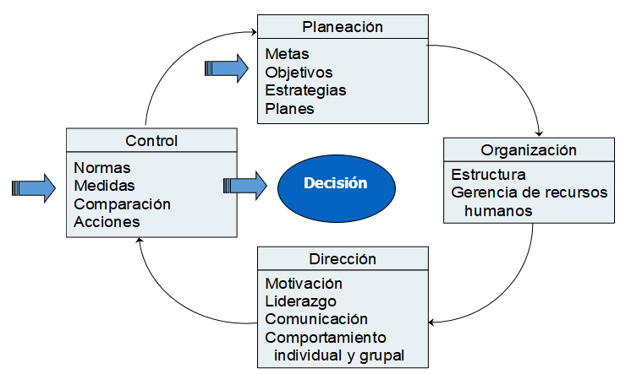

**Entorno y cultura organizacional globalización**

**Introducción**

Entorno: es todo lo que tiene que ver con el análisis del contexto, del mundo, del lugar donde se mueven las empresas u organizaciones, y todo lo que tiene que ver con determinadas variables que hacen presión o ejercen influencia sobre esa organización, en donde estas dependen de ese entorno. Algunas características:

* Gracias al entorno global surgen oportunidades y amenazas.
* El entorno es único en cada organización.
* Ámbitos del entorno global: cultura, tecnológico, político-legal.

Cultura: cuando hablamos de cultura, hablamos de lo que pasa puertas adentro de la empresa, es decir, lo que tiene que ver con el ambiente interno de la empresa y un montón de variables que también se utilizan para el análisis de que sucede dentro de esa cultura o de qué forma es la cultura de esa empresa. La cultura se basa en la filosofía de los fundadores y esta afecta a las cuatro funciones gerenciales y a la toma de decisiones.

_ Algunas características de la cultura organizacional:

* Influye a todos los miembros de una organización.
* No es fácil hacer que la cultura organizacional sea homogénea.
* Comprende valores, actitudes, normas, creencias, leyes y costumbres.
* Esta influye al momento de emplear a una persona.
* Sufre cambios desde la fundación de la empresa.

**Gerentes: hipótesis**

_ Acá tenemos una comparación entre los tipos de gerentes, en donde tenemos:

Gerentes omnipotentes: aquellos gerentes que creen que lo pueden todo, aquellos que se sienten responsables del éxito (merito) y del fracaso (despido), y que de alguna manera demuestran o influyen permanentemente en la cultura de la empresa. La cultura seria como la personalidad de la empresa, entonces estos gerentes, en su forma de hacer o en su influencia son fuertes y logran una influencia importante en la cultura de la empresa.

Gerentes simbólicos: estos en general tienen una imagen simbólica y débil para los empleados y en general, que no llega a afectar a lo cultural. Estos gerentes no controlan o no alcanzan a controlar factores como la economía, la política, los clientes, competencia, es decir, factores que son del entorno.

_ Por eso decimos que las funciones gerenciales (planificación, organización, dirección y control) están limitadas por la cultura, es decir, por lo que pasa a dentro de la empresa (factores internos), y están limitadas por factores externos, es decir, por lo que pasa afuera de la empresa.

**Cultura organizacional**

Personalidad

_ La cultura organizacional es una percepción, es lo que sienten los que trabajan en la empresa y los que son cercanos a la misma, por eso se dice que es una construcción o sistema de significados e ideas compartidas por los miembros de una organización y que de alguna manera determina el accionar o comportamiento de la empresa, por ejemplo si la empresa va a tener una actitud de organización que aprende, o va a tener una actitud más tradicional, si la misma va a aceptar los cambios y que tratamiento le va a dar a los errores, en donde de alguna manera esta interpretación o significados de las cosas que se hace en la gente que conforma la empresa, determina la forma de hacer.

_ Entonces, la construcción de esos significados serían los valores, símbolos (que se encuentran en la recorrida en la empresa, en su página web, gestos, etc), ritos (prácticas o cosas que celebra la empresa con rigurosidad o frecuencia como reuniones, fiestas, etc), mitos (o leyendas, cosas que pasan de boca en boca desde la constitución de la empresa en adelante y que muchas veces son tasitas, es decir, cosas que la gente nueva tiene que empezar a asimilar y a aprender como por ejemplo que se dice y que no, pero lo que no se dice lo tenemos que asimilar e interpretar porque es parte de esa cultura y se lo aprende con la influencia de compañeros) y usos. Estos significados tienen una forma o constitución desde que la empresa se funda del momento uno, pero después evolucionan con el tiempo a medida que van surgiendo determinados acontecimientos en la empresa que son hitos o momentos importantes donde se toma una postura sobre determinadas cosas o paso algo que marcó un antes o después dentro de la empresa, y por lo tanto determinan que interpretación o percepción hacen los empleados sobre esto. Además, estos significados influyen en la resolución de problemas porque es como la personalidad, donde personalidades más tranquilas probablemente ante un problema se mantengan calmadas y al otro día se sienten con las personas involucradas y lo hablen en calma, pero hay otras personalidades que ante un determinado problema probablemente sean más impulsivos, no van a esperar a que la cosa se enfríe e inmediatamente lo abordan.

Efectos sobre roles-misiones

_ La cultura organizacional es dinámica y evoluciona con el tiempo, porque cambia el entorno de la misma, es decir, cambian los integrantes, las practicas, los jefes. La cultura organizacional esta influenciada principalmente por la filosofía de sus fundadores, es decir, con aquellas cosas o características que el fundador le da valor y que terminan siendo ejemplo en la forma de hacer de la empresa, pero después con el paso del tiempo si cambia el fundador y viene otra persona, cada uno le va dando su propio tono a esa forma de interpretar las cosas.

_ La cultura a su vez esta influenciada por otras cuestiones que están fuera de la empresa pero que hacen a lo que la gente vive o cree, entonces lo que pasa con las leyes en el entorno donde está instalada la organización, lo que pasa con determinadas costumbres, religiones o tradiciones. Por ejemplo, si formamos una empresa en Cordoba capital es muy común ver en los escritorios o en los momentos de descanso gente tomando mate, si no es en Cordoba y es en Entre Ríos probablemente tomen tereré en vez de mate, otros ejemplos serian restricciones de horarios comerciales, formas de vestir, modales, negociaciones, visitas, etc. Entonces, vemos la influencia de estos cuatro puntos en la cultura organizacional porque son prácticas de las personas y estas trabajan dentro de la empresa.

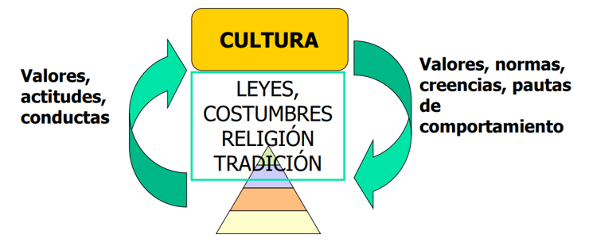

Cultura organizacional

_ Para que una cultura organizacional sea funcional, positiva y para que no entorpezca el accionar de la empresa, debe ser:

* Perceptiva o percibida: en forma homogénea por todos sus integrantes, y no por ejemplo que en un área se piense que un valor cultural o de la organización no sirve para nada porque al final la empresa se centra en hacer procesos de selección buscando gente que demuestre ese valor y el resto de la empresa lo ve como algo positivo, porque tiene que ser algo percibido con el mismo carácter entre todos.
* Compartida: de la mano con lo anterior, se dice que es compartida porque hay una interpretación de significados pero que es con los pares, desde los pares y desde lo que hacen los pares, no es una cuestión individual.
* Descriptiva: es decir, que se puede realmente decir por ejemplo que en la organización la cultura es fuerte, que no hay ninguna influencia de género, que es una cultura inclusiva, donde se trabaja desde la transparencia, donde todo está claro y todo es legal. Es como que se puede llevar a palabras la cultura de esa empresa.

**Caso McDonald:** esta empresa toma jóvenes muy jóvenes que quieren hacer su primera experiencia de trabajo. En esa experiencia les enseñan métodos o formas de trabajo muy sistemáticas y con rutinas, por otro lado, a los empleados se les enseña a tener un orden, a cumplir con los objetivos, la actitud de servicio, se les enseña que todos pueden hacer todo y después tienen una escala organizacional, como una pirámide, de fácil subida, donde cada uno a medida que va pudiendo cumplir con los objetivos, en poco plazo va empezando a ascender. Estos trabajos requieren mucho físico. McDonald se considera una organización escuela porque la empresa ya saber que la rotación de personal en esos niveles es permanente entonces están contratando permanentemente y esta forma es la que para ellos les resulta optima. Entonces, lo que hacen es transmitir una cultura organizacional fuerte con valores bien claros, por lo que los empleados tendrán una cultura de trabajo muy asimilada que, en el caso de pasar a otra empresa, estos van a reducir el periodo de adaptación a otros puestos de trabajo.

_ Entonces, factores como tamaño, antigüedad, rotación, fuerza de origen, definen una cultura organizacional:

Fuerte: con valores arraigados, difundidos, y son muy compartidos, tienen mayor influencia sobre los empleados que las culturas débiles. Cuantos más empleados aceptan los valores fundamentales de la organización y mayor es su compromiso con dichos valores, más fuerte es la cultura. Cuanto más fuerte es la cultura, más influye en la forma en la que los gerentes planean, organizan, dirigen y controlan. Ventajas de tener una cultura fuerte:

* Los empleados son más leales que los de organizaciones con culturas débiles.
* Están asociadas con el alto desempeño organizacional. Esto sucede porque los valores son claros y ampliamente aceptados y los empleados saben que es lo que deben hacer y lo que se espera de ellos, por lo tanto pueden actuar rápidamente para encarar los problemas.

_ Algunas desventajas de tener este tipo de cultura:

* Evita que los empleados busquen nuevos enfoques, en especial cuando las condiciones cambian rápidamente.

Débil: donde no hay compromiso, con menor dedicación y desempeño, los objetivos no están claros, la misión y la visión de la empresa tampoco; todos ven a la compañía de una forma distinta y cada uno busca lograr sus objetivos por caminos diferentes. Algunas desventajas son:

* No hay mucho compromiso por parte de los empleados.
* Poca dedicación y poco desempeño.

Dimensiones

_ Generalmente con las empresas se hace una estadística, encuesta o ejercicios grupales, en donde podemos determinar en qué nivel se encuentra la empresa en relación a cada una de las dimensiones.

Atención a los detalles: grado en que se espera que los empleados sean precisos, analíticos y presten atención al detalle.

Orientación a los resultados (fin): grado en que los gerentes se enfocan en los resultados más que en cómo se logran dichos resultados.

Orientación a las personas: grado en que las decisiones gerenciales toman en cuenta 105 efectos sobre la gente de la organización

Orientación a los equipos: grado en que el trabajo se organiza en equipos en lugar de en individuos.

Energía y agresividad: grado en que los empleados son agresivos y competitivos en lugar de cooperativos.

Estabilidad: grado en que las decisiones y acciones de la organización se encaminan a mantener el estado de las cosa.

Innovación y riesgos: grado a que se alienta a los empleados a innovar y a tomar riesgos.

Origen y sostenimiento de la cultura organizacional

_ La cultura es forjada por los fundadores de la empresa, que determinan aquellos criterios de selección que se van a usar para los empleados, entonces, aquellas cosas que para los fundadores son importantes para poder llevar adelante, se transmiten o establecen para que sea el criterio de selección de gente que se va sumando a la empresa, y a su vez esos valores se socializan o se empiezan a inculcar de unos a otros.

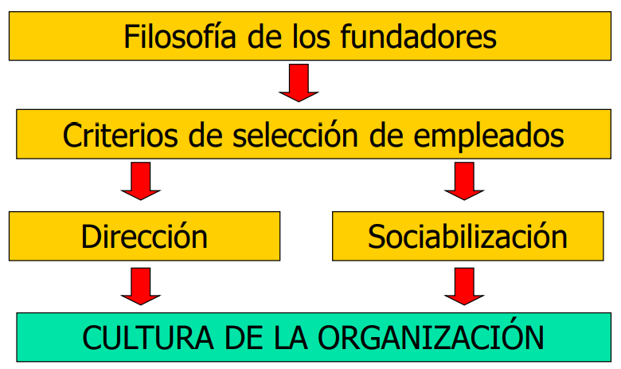

Aprendizaje

_ En la cultura organizacional hay aprendizaje permanentemente, ya que como está conformada por la percepción de las personas, esta tiene una evolución permanente. Lo que conforman a esta cultura son:

* Anécdotas: narraciones de hechos o personas, que arraigan presente en pasado.
* Ritos: actos repetidos que involucran valores, metas, personas, etc.
* Símbolos materiales: instalaciones, vestimenta, gerentes, etc.
* Lenguaje: este es fundamental, y hace referencia a términos, abreviaturas o vocabulario común, en donde uno tiene que saber su significado para poder llevar adelante una rutina.

Decisiones en las que influye la cultura organizacional

_ A continuación vemos algunas de las cuestiones que tienen que ver con las funciones gerenciales en relación a la cultura:

* Planeación:
* Grado de riesgo que entrañan los planes. Es decir, de acuerdo a la gravedad del riesgo la empresa determinara que planificar.
* Que sean individuos o grupos los que desarrollen los planes.
* Grado en que la dirección investiga el ambiente.
* Organización:
* Cuánta autonomía deben tener los puestos de los empleados. En donde por ejemplo se determina si hay una alta toma de decisiones por parte de los empleados o si todo esta centralizado en la cúpula.
* Que hagan las tareas individuos o equipos.
* Grado en que los gerentes de los departamentos tratan unos con otros.
* Dirección:
* Grado en que los gerentes se interesan en aumentar la satisfacción de los empleados.
* Qué estilos de liderazgo son apropiados.
* Si hay que suprimir todos los desacuerdos, incluso constructivos, sin importar lo que opina la gente.
* Control:
* Imponer controles externos o permitir control propio de empleados.
* Qué criterios deben subrayarse en las evaluaciones de desempeño de empleados.
* Qué repercusiones traerá excederse en el presupuesto.

**Entorno organizacional**

Efectos y objetivo

_ El entorno organizacional está constituido por:

* Microambiente o el ambiente interno: que de alguna manera se conforma por la cultura de la empresa y otros artefactos.
* Ambiente intermedio o inmediato: que también puede ser ambiente especifico o contexto de la empresa
* Macroambiente o el ambiente general.

_ Hay una influencia permanente del entorno de la empresa que hace que la misma tenga que cambiar su accionar, planificar de una determinada manera y adaptarse, pero a su vez hay una reacción por parte de la empresa hacia afuera o el entorno, en donde esa reacción genera a su vez influencia en el entorno sobre todo en el inmediato o especifico. Entonces, respecto al entorno, la idea u objetivo es comprender su naturaleza e importancia, sus parámetros y determinantes para que el gerente logre ventajas competitivas al estructurar su organización dentro de la dinámica que dichos ambientes poseen.

Entorno global en las organizaciones

_ Esto hace referencia a una fuente de recursos necesarios para la supervivencia, de la cual surgen lo que son las oportunidades y amenazas, y a las debilidades y fortalezas, y esto hace referencia al análisis FODA, que es una herramienta para poder diagnosticar la situación de la empresa en relación al entorno. El entorno global puede ser de carácter local, regional, nacional, internacional, etc. el mismo no se lo puede ignorar, y se lo debe reaccionar e intentar controlar.

Ambientes o ámbitos o sectores (Hodge)

_ Hodge afirma que hay diferentes ambientes del entorno con diferentes clasificaciones, en donde esto hace referencia al entorno inmediato de la empresa, es decir, el entorno que le genera influencia en la cultura, y en donde hace una clasificación de lo que sería el entorno en relación a:

* Industrial
* Sectorial
* Cultural
* Político-legal
* Económico
* Tecnológico
* RRHH
* Recursos físicos
* Consumidores y clientes

Tipos de entornos

Ambiente externo: conjunto de fuerzas e instituciones fuera de la organización que pueden influir en su desempeño. Tenemos:

* General: en esta la empresa no tiene ningún tipo de posibilidad de influenciar, no lo puede cambiar, lo tiene que aceptar tal cual esta, en donde hay condiciones generales externas que inciden indirectamente. En este caso hablamos de variables que son de influencia para la empresa pero que esta no puede manejar, haciendo referencia a los ámbitos político-legal, económico, demográfico, tecnológico, socio-cultural, mundial, etc.
* Específico o de tarea: en referencia al entorno inmediato de la empresa conformado por determinados factores en el cual la empresa puede de alguna manera lidiar, gestionar o negociar (que haya un ida y vuelta), haciendo referencia a los ámbitos clientes y consumidores, proveedores, competidores y grupos de presión que influyen en las acciones de la empresa. Efecto directo e inmediato de las decisiones y actos de los gerentes y pertinentes para el logro de las metas de la organización.

_ Cada organización tiene entorno único, debido a los entornos externos y los entornos específicos, que si bien ambos entornos influyen, los externos se ven afectados por fuerzas fuera de la organización, por lo tanto influyen sobre otras organizaciones en igual medida, mientras que el específico recae directamente sobre la organización y es el que más influye.

* A modo de ejemplo, con la situación del cepo cambiario, esto afecta el entorno general en lo que es el ámbito económico en todas las empresas de Argentina, afecta más a aquellas que hacen comercio exterior, en donde trabajan con dólares y traen insumos de afuera. Las empresas no pueden cambiar el valor del dólar, ni eliminar el cepo, sino que deben adaptarse para poder seguir trabajando, y esto afecta tanto a grandes como pequeñas empresas, que de alguna manera dependen de la situación cambiaria en relación al dólar.
* A modo de ejemplo, respecto a los proveedores, la empresa tiene la facultad de poder sentarse a negociar con sus proveedores, de cambiar sus proveedores en el caso de que no gusten, no cumplan o reúnen las especificaciones técnicas, pero si el proveedor en un momento decide por ejemplo cambiar un componente por un componente de otro material, ya que le da cierta seguridad a eso que él está comprando, esto es una decisión del proveedor en donde probablemente no pueda la empresa hacerlo cambiar de opinion, pero si se pueden establecer acuerdos o negociar.

**Sectores generales**

Sector económico

Economía: la definimos como la red de medios para la producción y distribución de bienes y servicios.

_ El sector económico influencia tanto en las organizaciones con y sin fines de lucro. Determina técnicas, recursos e instrumentos para los gerentes. A continuación tenemos algunos ejemplos de efectos o condiciones económicas:

* Tasas de interés, bolsa de valores.
* Inflación: precios de B y S altos, costo de vida, confianza.
* Tasas de cambio: fuerza y devaluaciones moneda extranjera.
* Políticas fiscales: obligaciones y normas.
* Tasas de desempleo, costo, MO.
* Demografía: sexo, educación, edad.

Funciones: el sector económico puede tratar diferentes situaciones en relación a:

* Distribución de recursos:
* Puede haber un agotamiento de esos recursos, y lo relacionamos con el factor de medición, justamente ver si se pueden medir esos recursos para saber cuál es la situación en la que está la empresa y ver si la misma tiene que planificar.
* Sistemas económicos (control de recursos): en este caso tenemos los sistema planificados o controlada (China, Cuba Corea del N) y capitalista o de libre mercado (NA, Europa Occidental, Japón), mencionando también la transición de planificado a capitalista en el caso de Europa del Este.
* Mantenimiento de la demanda total del sistema: en relación a los empleos.
* Distribución e intercambio de productos: haciendo referencia qué producto, cuantos, como se intercambiarán, donde y cuando.

Sistemas económicos:

* Planificada: regímenes comunistas y socialistas.
* Capitalista: regímenes democráticos.

Comercio mundial: importaciones y exportaciones.

Sector político-legal

_ Estamos hablando a lo que tiene que ver ya sea desde el alcance municipal, provincial a nacional, también que tenga que ver con las ramas legislativas, ejecutivas y judiciales, haciendo referencia a leyes y reglamentos impuestos, es decir, con cosas establecidas como normativas impositivas, entre otras cuestiones que se pueden analizar bajo la influencia de este entorno. Consideramos también los efectos del gobierno:

* Estabilidad del ambiente en relación con la economía.
* Leyes y reglamentos para creación y funcionamiento de las organizaciones (código laboral, código de comercio, DGI, AFIP).
* Globalización: informarse de leyes locales, inestabilidad política, comercio internacional (TLC, UE, OMC).
* Lobbying: influencia de grupos de poder.

Sector socio-cultural

_ Esto sería, en la localización en el lugar donde está inmersa la empresa, la influencia que recibe de la forma de percibir determinados valores, la forma de practicar determinadas costumbres de la gente que rodea esa empresa y que de alguna manera después esa gente se va a transformar o en clientes o en empleados. Se hace referencia al cambio de los valores, usos y gustos de la sociedad. Tanto los colegios como instituciones políticas, medios de comunicación, iglesia, etc, todos moldean, transforman y difunden la cultura.

Globalización: se debe entender los valores y la cultura de otras naciones que definen sus comportamientos y convicciones sobre lo que es importante. Tenemos la cultura organizacional contra la cultura nacional, además de los costos de violar normas y culturas locales. Por ejemplo, equilibrio entre vida privada y laboral (guarderías, flexibilidad, permisos, etc), miedo por violencia, delincuencia, mayor dependencia de la tecnología, más juegos de azar, preferencia a estilos de vida saludables, espiritualidad, etc.

Teoría de Hofstede: en este caso hablamos de un continuo de dos extremos donde de alguna manera se puede ver a una empresa si realmente apuesta por el individualismo o por el colectivismo, si realmente trabaja cerca de la gente o hay una distancia de poder muy clara, si hay una versión a la incertidumbre o en realidad están acostumbrados (por la actividad, entorno, rubro, etc) y la toman como una variable más

Sector demográfico

_ En el análisis del entorno demográfico, tenemos por ejemplo el ver que posibilidades hay de instalar tal empresa en un determinado país y para eso se hace un análisis demográfico del lugar para el alcance y las posibilidades del mismo para poder llevar adelante las actividades de la empresa.

Sector tecnológico

_ Se hace referencia a el análisis de los entornos de innovación, IT, software, marketing digital, es decir, aquellos entornos que están en reconversión permanente y que implican:

* Cambios rápidos y continuos.
* Absoluta tolerancia a la incertidumbre
* Trabajo de organizaciones que aprenden

_ Este análisis debe posibilitar esta forma de trabajar cuando se analiza la posibilidad de abrir puertas en otro lugar, por ejemplo que pasa con la tecnología en ese lugar, que pasa con la cultura de la gente en aquel lugar en relación con la tecnología, que tipo de consumo de la tecnología hay, que pasa con la competencia que necesitamos de los empleados en relación a la tecnología para poder instalarse en ese lugar, etc.

Problema de la globalización y la cultura organizacional

_ La globalización es uno de los factores principales que afectan a los gerentes y a las organizaciones. Los gerentes enfrentan el reto de un número creciente de competidores y mercados globales como parte del ambiente externo. O sea, la competencia crece debido a la globalización ya que la misma permite: la apertura del comercio, la eliminación de barreras geográficas, la apertura a lo bueno y a lo malo, etc. Entonces para poder hacerle frente a la globalización, lo hacemos con empresas heterogéneas que son las que involucran diferentes aspectos de diferentes culturas en su empresa (por ejemplo, combinar costos chinos, con la calidad japonesa, con el diseño europeo y el marketing estadounidense), donde la ventaja que tienen es un mayor crecimiento en ventas y son más rentables.

Entorno global

_ A continuación clasificamos las empresas de la forma en la que se hacen negocios mundiales:

Empresa global: estas poseen una postura etnocéntrica (creencia de que las mejores prácticas y métodos de trabajo son los del país de origen) por ende centralizan su administración y otras decisiones en su país de origen, también operan en varios países, tratan al mercado mundial como un todo integrado y se enfocan en la necesidad de una eficiencia global. Por ejemplo: Sony, Unilever, etc.

Empresa multidomésticas: estas poseen una postura policéntrica (visión de que la gente del país huésped, es decir, el país extranjero en el cual la empresa hace negocios, conoce los mejores métodos y prácticas de trabajo para operar sus negocios) por ende descentraliza la administración y otras decisiones en el país local, operan en más de un país, se contrata a los empleados locales para que administren el negocio, y las estrategias de mercado se diseñan para las características únicas de ese país. Ejemplo: Nestlé, Frito-Lay (división Pepsi-Co).

Empresa sin fronteras o trasnacionales: estas poseen una postura geocéntrica (punto de vista orientado al mundo, que se enfoca en emplear los mejores métodos y gente de todo el mundo), eliminan barreras geográficas artificiales y no radican en algún lugar en especial. Ejemplo: IBM, grupos industriales, Ford, Telefónica de España, etc.

Cuando las empresas se internacionalizan o se hacen globales, suelen utilizar diferentes métodos:

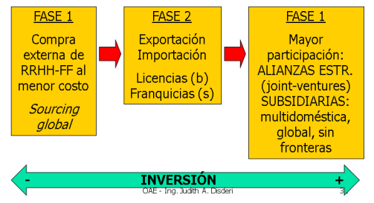

* Sourcing global: adquisición de materiales o trabajo alrededor del mundo, basado en el bajo costo.
* Exportar: fabricación de productos de manera local que se comercializan en el extranjero.
* Importaciones: adquisición de productos en el extranjero que se comercializan de manera local.
* Licencias: acuerdo en el cual una empresa da a otra empresa el derecho a fabricar o vender sus productos, mediante su tecnologías o especificaciones del producto.
* Franquicia: acuerdo en el cual una empresa da a otra el derecho a utilizar su nombre y sus métodos de operación.
* Alianza estratégica: asociación entre una empresa o empresas extranjeras, en la cual ambas comparten recursos y conocimientos sobre el desarrollo de nuevos productos o la construcción de lugares para la manufactura.

**Estructura organizacional**

**Introducción**

_ Organizar está relacionado con estructurar, es decir, con darle forma a la empresa, en describir donde va cada parte o donde vamos a ubicar cada una de las cosas que hay que hacer. Por otro lado, dirigir esta mas relacionado a coordinar o liderar, a relacionarse mas con la gente. Ambas funciones dirigenciales, están vinculadas con lo que es gestión de recursos humanos.

Recursos humanos: tenemos dos puntos de vista a la hora de analizar los recursos humanos, en primer lugar tenemos lo rudimental en donde hablamos de aquellas cosas que la empresa necesita de tal persona que trabaja en la misma para poder llegar a los objetivos (requerimientos, capacidades, habilidades, etc). Y por otro lado, tenemos un punto de vista integral en donde se observa que motivaciones tiene esa persona, que frustraciones puede traer de empleos anteriores, que expectativas tiene, que problemáticas familiares o personales tiene por detrás que puedan influir en su rendimiento o desempeño, es decir, se analiza a la persona como un todo o un conjunto de variables que pueden estar en su estado optimo en la empresa, o puede ser que dejan de estar al 100% y ahí es donde se empieza a interactuar con la persona para poder entender si hay una causa que tenga que ver con lo laboral o no. Hablamos de un ser integro con necesidades, sentimientos, etc.

**Microambiente**

Estructura organizativa

_ Nosotros vimos que en las organizaciones hay un entorno inmediato o especifico y después tenemos un macroentorno o entorno general. Cuando analizamos a la empresa desde sus puertas o limites hacia adentro, hablamos de ambiente interno o microambiente. En este ambiente hay diferentes variables que se pueden analizar, como por ejemplo la estructura, en donde tenemos los siguientes conceptos:

Organización: proceso que consiste en crear la estructura de la organización. Toda organización tiene una estructura, y hay una delimitación del accionar de sus integrantes.

Estructura organizacional: distribución formal de empleos dentro de la organización. Acá lo que tratamos es de definir como se vinculan cada una de las funciones, empleos o puestos, en una organización relativamente formal

Diseño organizacional: desarrollo o cambio de la estructura de una organización. Este es el tercer concepto relacionado a estructura, y tiene que ver con pensar cual es la mejor forma de diseñar este vínculo entre puestos, desarrollar lo que tenemos actualmente para que rinda mejor, o hacer un cambio rotundo en esa estructura que estamos implementando actualmente. Cuando las empresas que tienen muchos puestos operativos y algunos coordinadores, tienen un crecimiento exponencial en su nivel de negocio y el volumen de trabajo se dispara, es muy común que el diseño se transforme en un diseño más piramidal en donde empezamos a tener diferentes escalas, es decir, se transforma en una red jerárquica.

Red jerárquica: hace referencia que a medida que vamos subiendo en esa estructura o pirámide, tenemos personas o puestos con mayor autoridad y mayor peso en la toma de decisiones, y por lo tanto cada decisión tiene mayor impacto en los puestos que están por debajo. La idea es que la misión, meta y objetivos organizacionales, puedan estar alineados entre todos los niveles, habiendo coherencia entre ellos, para que no haya disociaciones, y asi toda la empresa, sin importar el nivel, vaya para el mismo camino.

Diseño de la estructura organizativa

_ Este diseño se consigue pensando en los niveles de delegación, es decir, pensando en como se va a llevar adelante la delegación. Se analizan cuales son las tareas que se pueden llegar a delegar, pensando en que esa delegación sea funcional y positiva para la empresa. Tenemos dos formas de poder delegar:

* Descentralización: en la que descentralizamos los niveles generando una cadena de mando una pirámide organizacional bien verticalista.
* Departamentalización: hace referencia a formar cada vez mas departamentos. Esto es muy común hoy en día, donde tenemos una pirámide mas aplanada, en la que los mandos medios son los que priman y casi no hay puestos de alta jerarquía, dándoles también más participación a los puestos operativos.

_ Entonces seguimos la siguiente secuencia:

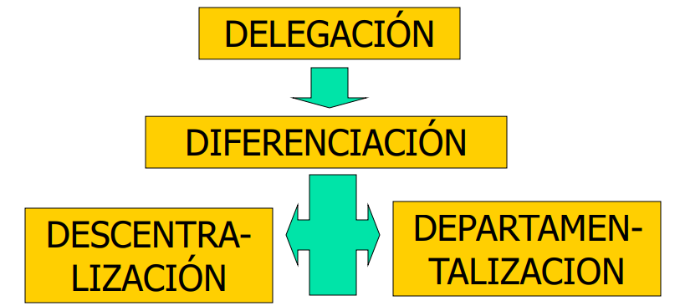

Delegación: básicamente es dividir el trabajo teniendo en cuenta diferentes criterios. Podemos delegar en una persona para hacerla especialista en algo, y a todas las tareas que tienen relación con eso las delegamos en un puesto inmediato o inferior, o podemos delegar pensando en tantos puestos como podamos controlar, y esto hace referencia al alcance de control.

* Alcance de control: tratamos de delimitar por el tipo de trabajo, actividad, dispersión geográfica, forma de comunicarse, cantidad de reportes que emiten lo puestos a cargo, para saber cuánto podemos controlar. También las características de la cultura en los diferentes puntos de análisis, van a definir de alguna manera el alcance de control, que esta permitido o no, que esta bien visto o no, etc.

_ Tenemos que saber que quien delega sigue siendo responsable, o sea, se delegan las tareas o se delega a hacer determinada cosa, pero no se delega la responsabilidad del resultado. Justamente, las responsabilidades que no se delegan son controlar o revisar, registrar y definir lo que se delega. Tenemos los siguientes tipos de responsabilidades:

* Delegación total: la delegación total para lograr el cumplimiento de un objetivo no nos desliga del objetivo en sí, es decir, cómo va el paso a paso para lograr ese objetivo o de ponerse a disposición de la persona a la que le delegamos llevar eso adelante.
* Delegación parcial: para cumplir una tarea en particular.

Diferenciación: entonces tenemos:

* Descentralización: cuando hablamos de descentralización, hacemos cada vez mas niveles en la pirámide, entonces la estructura organizacional es cada vez mas vertical y se va posibilitando que las decisiones se vayan degradando en la pirámide. A las estructuras muy verticalistas se las asemeja a estructuras militares o tradicionales, en donde se trata de no incentivarlas, porque en esa verticalidad de tantos niveles hay muchos problemas de ruido o comunicación. Cuando nos pasamos de la descentralización y creamos muchos departamentos o muchos equipos de forma excesiva llegamos al caos disfuncional. Factores de la descentralización:
* Capacidad de delegar y asumir decisiones.
* Tamaño de la organización.
* Diversificación de productos y servicios.
* Eficacia de la comunicación interna.
* Sistema de control de gestión adecuado.
* Centralización: hablamos de la toma de decisiones concentrada en los puntos mas altos de la pirámide organizacional en donde prácticamente no hay participación en la toma de decisiones de los empleados y no se considera su punto de vista y se limitan simplemente a ejecutar. La centralización en exceso se termina transformando en burocracia, es decir, en un excesivo paso a paso de aprobaciones o canales en los que tiene que pasar determinada situación para que se tome una decisión al respecto.
* Departamentalización: esta es la tendencia hoy en día, con la formación de mas departamentos, en donde tenemos mas niveles operativos o mandos medios, creciendo horizontalmente. Esto hace referencia a cuando se unen determinados puestos que tienen un parecido entre sí, en donde todos están relacionados al departamento en sí, por ejemplo, en un departamento de marketing tenemos los encargados de diseño, redes, logística, etc. Otra forma de departamentalizar es teniendo en cuenta aquellos proyectos que tiene la empresa, entonces por ejemplo departamentalizamos pensando en quienes atienden clientes de tal zona geográfica o quienes atienden en tal rubro del mercado, etc. La departamentalización va a tener un criterio por el cual va a organizar a los diferentes puestos de una manera u otra. Los tipos son los siguientes:
* Por proceso o función: donde terminan siendo departamentos muy grandes y se terminan creando subculturas (con códigos o ritmos propios en sus formas de trabajo) dentro de ellos.
* Por objetivo: ya sea por un producto concreto, por zona geográfica, por mercado o clientes, por tiempo o turno.
* Por negocio: tiene que ver con la maximización de la estrategia, cuando hablamos de unidades estratégicas de negocio y de acuerdo a estos armamos los departamentos. Se crean divisiones, haciendo referencia a las unidades estratégicas de negocio (UEN), que pueden tener una misión propia para el mercado en el cual apuntan.

Organigrama: es como organizamos, representamos o mostramos la estructura de nuestra empresa. Esto nos sirve para poder dar un orden y explicar a los trabajadores, colaboradores, proveedores y en algunos casos a los clientes, como se vinculan o relacionan los integrantes dentro de la empresa. Entonces a partir de esta representación gráfica podemos explicar cuáles son los vínculos entre puesto y puesto, quien depende de quién, porque tal cosa se trata con determinada persona en tal área, y asi sucesivamente. Estos organigramas tienen múltiples formas de presentación, pero por lo general usamos los organigramas piramidales. Ayuda a analizar y evaluar estructuras y funciones vigentes para detectar deficiencias de estructuración. Los conectores siempre son verticales u horizontales, no hay oblicuos y siempre es una conexión 1 a 1 entre puestos.

Manuales de organización: es un manual que resume toda la información principal de la empresa y que generalmente se usa para contarle a los nuevos colaboradores de la empresa, a donde están, que piensa, cual es la filosofía de trabajo, cuales son las practicas mas comunes, cual es la visión y misión de la organización, etc. Este manual incluye lo más importante de la organización como los objetivos o misiones, autoridad o responsabilidad, funciones, características de la posición ν especificación de la posición

* Manual de puestos: cuando describimos o analizamos un puesto o cual va a ser el vínculo entre puesto y puesto, tenemos que ver ese puesto en base a la comunicación o información que emite, recibe y registra, es decir, todo aquello que hace referencia al cargo y los inputs que hacen que este funcione. Por otro, lado tenemos la especificación del puesto en donde acá no hablamos de lo que hay que hacer en la empresa en cuanto a responsabilidades, sino que hablamos de que características, competencias o recursos humanos debe tener la persona que ocupe esa posición. Todo se detalla generalmente en un mismo registro o formulario.

Principios de organización: estos principios sirven para entender, diseñar y pensar el mejor diseño organizacional. Estos son:

1)_ Unidad de mando: seria tener en cuenta que cada puesto responde solamente a uno y no a dos o tres, y no que indirectamente reciba por ejemplo ordenes de tres puestos distintos, y no que se confunda en cuales son las prioridades, etc. Se tiene que ver en el organigrama que hay una única unidad de mando, y en la práctica tiene que quedar en claro que tal actividad o persona responde a una sola persona de mando.

2)_ Definición de los niveles jerárquicos: esta relacionado con estructuras más piramidales con más o menos niveles.

3)_ División de funciones: hace referencia a si es por departamento, por tipo de cliente, si es por unidad de negocio, etc.

4)_ Separación de funciones línea/staff: la función o autoridad de línea es lo que esta dado por la posición en el organigrama, entonces si tenemos dos puestos, el que este mas arriba va a tener autoridad de línea y va a ejercer una función jerárquica en relación al puesto que esta abajo. A esto solamente lo determina la posición en el organigrama y la denominación del puesto. Por otro lado, a la función o autoridad de staff la da la especificidad de una disciplina o tarea que tiene un puesto en sí, razón por la cual termina dando una jerarquía que tiene que ver con la asesoría que puede dar esa persona en relación a cualquier otro puesto de la organización sin importar en que puesto este. Las funciones de staff no tienen que ver con las funciones principales de la organización y no están involucradas en el proceso de producción del servicio, por eso a veces estas funciones se tercerizan, como por ejemplo la gestión de recursos humanos. Las autoridades de staff sugieren y los que ejecutan son los de línea.

5)_ Alcance de control: hace referencia a cuanto se puede controlar en un puesto o cuanta gente se puede tener bajo su ala.

Diseños tradicionales

Estructura simple: diseño organizacional con una departamentalización baja, amplios tramos de control, autoridad centralizada en una sola persona y poca formalización. Ideal para empresas iniciantes ya que es rápida, flexible, económica y responsabilidades claras, pero no es adecuada cuando una organización crece, ya que depender de una sola persona es arriesgado.

Estructura funcional: diseño organizacional que agrupa especialidades ocupacionales similares o relacionadas. Los empleados se agrupan con otros que desempeñan tareas similares, pero la búsqueda de objetivos funcionales puede ocasionar que los gerentes pierdan de vista lo que es mejor para toda la organización; los especialistas funcionales se aíslan y tienen poco conocimiento de lo que otras unidades hacen.

Estructura divisional: estructura organizacional formada por unidades o divisiones de negocios separadas y parcialmente autónomas. Cada división tiene autonomía limitada, con un gerente divisional que tiene autoridad sobre su unidad y es responsable de su desempeño. Se enfoca en resultados. Pero la a duplicación de actividades y recursos aumenta los costos y reduce la eficiencia.

Diseños contemporáneos

Estructura de equipos: aquella en la que toda la organización está formada por equipos de trabajo que hacen el trabajo de la empresa. En esta estructura, el otorgamiento de facultades de decisión a los empleados es crucial, ya que no existe una línea de autoridad gerencial de arriba hacia abajo. En su lugar, los equipos de empleados diseñan y hacen el trabajo de la forma en que creen que es mejor, pero también son responsables de los resultados del desempeño laboral en sus respectivas áreas.

Estructura de matriz y de proyectos: en el caso de la estructura matricial es aquella que asigna especialistas de distintas áreas funcionales a determinados proyectos, pero luego regresan a sus áreas, cuando el proyecto ha concluido. La de proyectos es una estructura en la que los empleados trabajan continuamente en proyectos. Cuando un proyecto termina, los empleados se mueven al siguiente proyecto. Con estas el diseño es fluido y flexible que puede responder a cambios del entorno, y toma de decisiones rápida. Pero hay complejidad para asignar personas a los proyectos.

Estructura sin límites: estructura que no está definida o restringida por limites artificiales horizontales, verticales o externos; incluye tipos de organizaciones virtuales y de red. Es muy flexible y receptiva, utiliza el talento dondequiera que se encuentre. Pero hay falta de control y dificultades de comunicación.

Organización aprende: hay una delegación real, hay participación y se escucha a todos los empleados sin importar el puesto o nivel. Son empresas enfocadas en la mejora continua sin la necesidad de trabajar bajo alguna metodología en particular. Hay una mirada en la innovación, donde nada se descarta y todo se considera. El liderazgo y el trabajo gerencial trata de ser guía o motivador para desarrollar al máximo a los otros y no centrase en controlar el trabajo de los demás, los puestos son temporales.

**Administración de recursos humanos**

**Proceso de administración de recursos humanos**

_ Podemos ver la administración de recursos humanos desde planificar, organizar, dirigir y controlar, es decir, lo podemos ver desde todas las funciones gerenciales. Este proceso de administración tiene variables o influencias externas que hacen que la toma de decisiones tenga que adaptarse a di frentes situaciones. Dentro de las influencias del entorno, vemos que hay que considerar:

* Posicionamiento de los sindicatos en relación a la actividad en la cual se relaciona la empresa. Que tanta presión, control o cambios hace el sindicato.
* Todo lo que tenga que ver con legislaciones laborales o leyes gubernamentales, considerando aspectos como registros en el ministerio de trabajo, cuestiones con las obras sociales, AFIP, etc.
* Tendencias demográficas, haciendo referencia a la diversidad, la comunidad donde esta instalada la empresa, cantidad de población y la formación de la misma, etc.
* Análisis de los tipos de generaciones, con las diferentes características que tienen en su forma de trabajar.

Planeación de RRHH

_ Proceso por el que los gerentes tienen la seguridad de tener:

* El número y el tipo correcto de empleados en el momento adecuado y en el lugar oportuno, los cuales tienen la capacidad de realizar las tareas de forma eficaz y eficiente.
* Objetivo: a través de la planeación, las organizaciones evitan la escasez o abundancia repentina de personal.
* La planeación de RH supone dos pasos: la evaluación de los recursos humanos actuales (mediante base de datos y análisis de puestos) y el cumplimiento de las futuras necesidades de RH (que se determinan mediante la misión y las estrategias de la organización, por ejemplo, con base en el cálculo de sus ingresos, los gerentes pueden intentar establecer el número de empleados que se requieren para obtener dicho ingreso).

Reclutamiento: proceso que consiste en ubicar, identificar y atraer candidatos capaces, ya sea mediante internet, referencias laborales, sitio web de la empresa, pasantías universitarias, entes externos o terceros de reclutamiento.

Selección de personal: al tener un grupo de candidatos, el siguiente paso en el proceso de la administración de RH es la selección, la exposición de los candidatos al puesto para determinar quién es el más calificado para el trabajo y predecir cuáles candidatos tendrán éxito si son contratados. Los gerentes necesitan seleccionar cuidadosamente, ya que los errores de selección pueden tener importantes implicaciones. La selección tiene que ver con predecir cuáles candidatos tendrán éxito si son contratados, cualquier decisión respecto a la selección puede dar como resultado cuatro posibles salidas, dos correctas y dos incorrectas.

Tipos de herramientas de selección: las herramientas más conocidas incluyen los formatos de solicitud, pruebas escritas, pruebas de simulación del desempeño, entrevistas, investigaciones de empleos anteriores y, en algunos casos, exámenes físicos.

Orientación de RRHH

_ Estamos hablando de lago que se planifica y que tiene como mínimo tres meses, en donde este es el tiempo mínimo de contrato de trabajo en Argentina, que se define como periodo de prueba. En los puestos de mayor jerarquía, esos plazos de tres meses se van agrandando y el periodo de inducción terminan siendo seis meses o un año, dependiendo de la amplitud de ese puesto en cuanto a responsabilidades y la variabilidad y complejidad en las tareas que tiene. Entonces en algunas organizaciones se planifica la inducción u orientación de esta manera, para ver si la persona llego a los niveles deseados de desempeño y de acuerdo a eso mantenerlo en el puesto, desvincularlo, etc.

_ Entonces en se acompañamiento o planificación de capacitación, tratamos que el trabajador se adecue a tres ejes principales:

* A todo lo que la empresa tiene como políticas, reglas, reglamentos, conocer a que se dedica, conocer las sucursales o plantas.
* Propiamente a sus condiciones de trabajo, para entender a que tiene derecho y a que tiene obligación.
* Al puesto en sí, en donde esto es lo que mas tiempo lleva, es decir, entender la dimensión de cada una de las tareas y responsabilidades que lleva adelante, como por ejemplo entender el área donde se mueve, conocer a las personas con las cuales va a vincularse, y a su vez capacitarlo en todas aquellas cosas que el trabajador probablemente no trae de sus experiencias en trabajos anteriores.

_ Generalmente, a la planificación de esta inducción la hace alguien de recursos humanos como apoyo, asesor o staff, acompañando al jefe o líder del área, quien planifica punto por punto como se va llevar adelante ese plan de acompañamiento, y que tiene determinadas intervenciones para que sea exitoso, en donde uno habla con el empleado para motivarlo y guiarlo.

Capacitación de RRHH

_ Lo mas importante acá es poder evaluar el costo beneficio de la capacitación para que realmente sea una inversion y no una perdida de tiempo y dinero. Cada vez que ponemos a trabajadores en instancias de capacitación, estamos invirtiendo horas hombre. Lo recomendable es que se planifiquen las capacitaciones junto con las rutinas de trabajo del área para poder meter las capacitaciones o armar el cronograma de capacitación, dentro de la jornada de trabajo y no por fuera.

Métodos tradicionales de capacitación:

* En el trabajo: los empleados aprenden cómo hacer las tareas simplemente llevándolas a cabo.
* Rotación de puestos: los empleados trabajan en diferentes puestos dentro de un área en particular.
* Mentoreo y entrenamiento: los empleados trabajan con un empleado experimentado (mentor) quien les proporciona información, soporte y aliento, es decir, transmite su experiencia de trabajo bien practica a otro trabajador. El entrenamiento tiene que ver con las competencias mas prácticas o técnicas.
* Ejercicios de experiencia: los empleados juegan un papel en simulaciones o en hacer prototipos. Es lo mismo que se hace en la etapa de selección pero ahora en la de inducción.
* Manuales/Cuadernos de trabajo: los empleados utilizan manuales y cuadernos de trabajo para obtener la información. Manuales de procedimientos o instructivos que forman parte del respaldo de las capacitaciones.
* Conferencias en el salón de clase: los empleados asisten a conferencias diseñadas para transmitirles información específica o experiencias.

Métodos de capacitación basados en la tecnología:

* Videos: los empleados escuchan o ven medios seleccionados para transmitir información.
* Videoconferencias: los empleados atienden o participan mientras se transmite la información o se demuestran ciertas técnicas.
* Aprendizaje en línea: capacitación basada en Internet, donde los empleados participan en simulaciones multimedia o en otros módulos interactivos.

Manejo del desempeño

_ Las evaluaciones de desempeño deben estar hechas por expertos, en lo que refiere al diseño de justamente una evaluación del desempeño. Además quien la ejecuta es el jefe o el inmediato superior en el organigrama, pero entendiendo en profundidad alguna herramienta diseñada por algún experto en recursos humanos. Si tenemos la mejor herramienta pero no sabemos mirar, evaluar, observar, no hacer la entrevista de retroalimentación, no estamos en la diaria mostrándole al trabajador cuales van a ser las reglas o criterios por los que se los va a evaluar, por mas que tengamos el mejor sistema, este no va a servir.

Compensación y beneficios

_ Hay muchos métodos que se pueden implementar, dependiendo del tipo de actividad o resultado del puesto, en donde por ejemplo si el resultado depende mucho del grupo de trabajo, lo mas recomendable es que la compensación sea grupal. Si hay una variable que tenga que ver con un desempeño individual, aporte, mejora, participación, esfuerzo mayor, por cada uno de los trabajadores, también podemos tener una compensación individual.

_ Lo que se recomienda para establecer planes de compensación y beneficios es que la medición de esas competencias, sean algo frecuente, donde le trabajador o grupo pueda seguir sus resultados para que no haya sorpresas y sea todo transparente para que no haya dudas.

_ El combo de beneficios va a estar atado a muchas variables que se analizan en la organización como el tipo de negocio, que exige el sindicato, si el énfasis esta hecho mas que nada en la mano de obra o cuestiones que tienen que ver con la parte intelectual, cuales la filosofía de la gerencia, que se establece culturalmente, entonces todo este tipo de cosas van a definir que tipos de beneficios van a ser más valorados por los empleados.

**Mapa conceptual de recursos humanos**

_ Nos sirve para entender como se mueven los diferentes subsistemas de recursos humanos. Hablamos del sistema de administración de recursos humanos como tal, pensándolo como sistema porque realmente las partes son interactuantes e interdependientes y cada subsistema tiene su propio nombre en particular.

1) Subsistema de previsión: este tiene que ver con todo lo que es planificación de recursos humanos y todo lo que tiene que ver con análisis de los puestos, es decir, analizar si los puestos como están dan sus frutos o hay que hacer acotaciones, rediseños o crear nuevos puestos. Este análisis da como resultado descripciones de puestos al día, actualizados y útiles para toda la gestión, porque las descripciones de puestos son las principales herramientas en la gestión de recursos humanos y se usan en todos los subsistemas, es decir, son el ideal y el punto de comparación.

2) Subsistema de provisión: hace referencia a proveernos de personal calificado. En este subsistema incluimos el reclutamiento o la atracción de talentos, la selección de personal con todos sus pasos, y la inducción, orientación o capacitación al ingreso.

3) Subsistema de mantenimiento: hace referencia a que todo esto debe estar funcionando correctamente para que no haya ruido ni insatisfacciones desde lo que es la liquidación de sueldos, administrar los planes de beneficios, administrar los salarios, obras sociales o seguros, registrar correctamente al personal y realizar un control para que estén al día las altas y se registren bien las bajas, y hacer este registro en todos los organizamos de control como AFIP o el ministerio de trabajo, y por otro lado todo lo que tiene que ver con seguridad y salud ocupacional (cuestiones de clima organizacional y de bienestar integral de los trabajadores).

4) Subsistema de desarrollo: este subsistema se encarga en tratar de liberar su máximo potencial o al máximo todas las posibilidades que pueden llegar a tener cada uno de los puestos y los trabajadores, y para esto se realizan capacitaciones o haciéndoles el correspondiente desarrollo en sus puestos, en sus inquietudes, en sus posibilidades de participación, y para esto se hace una evaluación de desempeño bien hecha, haciendo un reconocimiento con entrevistas de retroalimentación, y finalmente con lo que tiene que ver con la planificación de carrera profesional cuando armamos el cuadro de reemplazos.

5) Subsistema de control: es un subsistema que verifica que los otros cuatro subsistemas estén haciendo las cosas bien, estén siguiendo las políticas o el manual de procedimientos de recursos humanos correctamente. Hablamos de una auditoria de la administración de recursos humanos.

_ Decimos que son interactuantes e interdependientes porque hay una relación o vínculo entre lo que hace un subsistema y el otro. Si tomamos por ejemplo decisiones en el subsistema de mantenimiento como no pagar más salarios por arriba de lo que dice el sindicato, en donde estas decisiones van a repercutir en el subsistema de provisión porque van a tener otras limitaciones para reclutar y contratar, en donde le universo de posibilidades se va a reducir porque lo que va a ofrecer la empresa va a ser menos beneficioso para los posibles empleados.

* Previsión a provisión: el output de previsión es el input de provisión, en donde se complementan mutuamente ya que lo que se especifica en la previsión es provisto por el segundo subsistema, en donde uno va mas por el lado de la especificación y planificación y el otro busca mas los recursos para satisfacer eso mismo.
* Provisión a mantenimiento: a medida que se cierra la contratación en la que determinado postulante se transforma en trabajador, inmediatamente esto es input del subsistema de mantenimiento, en donde todo lo que se acuerde en ese contrato se ejecuta en el de mantenimiento.

**Tablero de Comando**

**Indicadores**

Información: son datos procesados en forma significativa para el receptor, con un valor real y perceptible para decisiones presentes y futuras. Depende de nuestra inteligencia para diferenciar qué datos son los que debemos analizar y cuáles son los que nos están oscureciendo el panorama. La información puede ser relevante (útil), oportuna (a tiempo), confiable, integrada a un sistema de información, habilitante para la toma de decisión, sintáctica, selectiva, clara, retroalimentable y estandarizada.

Indicadores

_ Los indicadores son expresiones, generalmente cuantitativas (pero pueden ser cualitativas), que relacionan variables relevantes según criterios previos definidos. Tenemos que saber que “lo que no se puede medir, no se puede gestionar”. Siempre podemos tener datos o variables cualitativas, que vamos a tender a transformarlas en cuantitativas para poder evaluarlas.

Función: los indicadores permiten monitorear el desempeño organizacional. Además, definen objetivos estratégicos a largo plazo.

Tipos de indicadores:

* Ratio o coeficiente: cociente de los números o de cantidades comparables, por ejemplo: Liquidez Cte = (DI+CR+BC)/Deudas.
* Índice: parámetro estadístico, por ejemplo: ventas mensuales (serie) en relación a un mes dado (base=100)
* Evaluación: valoración de escalas cualitativas, es decir, expresar las variables cualitativas en forma cuantitativa, por ejemplo: SI: 2 ptos / A MEDIAS: 1 ptos / NO: 0 ptos
* Dato directo: sin relación, por ejemplo, unidades vendidas, facturación.

Componentes:

* Periodicidad de medición: mensual, trimestral, semestral, anual.
* Base comparativa: 1 período, 1 ejercicio, 1 empresa respecto a otra.
* Unidad de medida: “sistema internacional”.

Características:

* Absolutos: si son del presente.
* Objetivos: si se proyectan.
* Derivados: de una realidad o modelo.

Clasificación o criterios:

* Según el tipo de medida:
* Cuantitativo: por ejemplo, porcentaje de reducción de costos en relación a un periodo.
* Cualitativo - Evaluaciones: por ejemplo, liderazgo o grado en el que se fomenta la pasión en los empleados.
* Según el ámbito de aplicación: tantos como los sectores de la organización:
* Administrativos: por ejemplo, satisfacción del cliente, endeudamiento.
* Comerciales: por ejemplo, porcentaje de nuevos clientes.
* Producción: por ejemplo, unidades defectuosas/producidas, porcentaje de desperdicio de productos.
* Según el lugar de obtención:
* Internos: por ejemplo, ausentismo.
* Externos: por ejemplo, análisis de mercado, porcentaje de cuota de mercado abarcado.
* Cruzados: por ejemplo, AFIP, ventas de unidades/área geográfica.
* Según la etapa del proceso:
* Input: por ejemplo, cumplimiento de entregas de proveedores.
* Output: por ejemplo, cumplimiento de entregas.
* Proceso: por ejemplo, cumplimiento del plan de producción.
* Según los factores analizados:
* Equipo: por ejemplo, indicadores de proyecto, tiempo para la finalización de proyectos.
* Personas: por ejemplo, ausentismo, presencialidad, género.
* Tecnología: por ejemplo, porcentaje de líneas de producción automatizadas.

_ La clasificación no se usa al momento de definir un indicador, se usa para poder distinguir en el ámbito que se está moviendo el indicador, es decir, bajo qué lineamientos se trabaja.

**Tablero de comando**

_ El tablero de comando es la exposición dinámica del diagnóstico de una organización. Es el producto final de un SI integrado orientado al Control de Gestión (CdG). Son también conocidos como:

* Tablero de Comando (TdC) = Tableau de Bord.
* Cuadro de Mando Integral (CMI) = Balanced Scorecard (BSC). Creado por Kaplan y Norton.

_ El TdC es una herramienta que traduce la misión y la estrategia de una organización en un amplio conjunto de medidas de la actuación, que proporcionan la estructura necesaria para un sistema de gestión y medición estratégica.

Objetivo: el tablero de comando debe permitir:

* Un análisis de la gestión empresarial.
* Un control de dicha gestión.
* Una toma de medidas correctivas a partir del mencionado control.

_ Además, debe conocer el estado de la organización desde distintas perspectivas, las tendencias del futuro, e incrementar la productividad y la eficiencia.

Funciones principales:

* Informar a la dirección superior por medio de sensores (ratios, índices, evaluaciones) la marcha de la gestión y el grado de cumplimiento de los objetivos estratégicos.
* Destacar inteligentemente cuando el estado y evolución de dichos sensores constituyen una FUERZA o una DEBILIDAD.

Beneficios: el TdC permite:

* Aclarar y traducir o transformar la misión y la estrategia.
* Comunicar y vincular los objetivos e indicadores estratégicos.
* Planificar, establecer objetivos y alinear las iniciativas estratégicas.
* Aumentar el feedback y formación estratégica.

Cuadro de control de mando integral (CMI)

_ El CMI es una herramienta que traduce la misión y la estrategia de una organización en un amplio conjunto de medidas de actuación, que proporcionan la estructura necesaria para un sistema de gestión y medición estratégica. Combina indicadores del pasado, presente y proyecciones del futuro.

* Objetivo estratégico: es un fin deseado, clave para la organización y para la consecución de su visión. Su cumplimiento es un elemento de máxima prioridad para llevar a cabo la estrategia de la organización.
* Metas: es el valor objetivo que se desea obtener para un indicador en un período de tiempo determinado. En general, las metas deben ser retadoras pero realizables, y deben establecerse con la periodicidad adecuada para poder corregir desviaciones antes de que sea demasiado tarde.

Tipo de indicadores: en general, existen dos tipos de indicadores:

* Indicadores de causa: inductores, que miden las acciones que se realizan para conseguir el objetivo (por ejemplo, inversión en tecnología).
* Indicadores de efecto: resultado, que mide precisamente el grado de obtención de resultados (por ejemplo, número de fallos de los sistemas de información).

_ El proceso de selección de indicadores es complejo, ya que un indicador mal seleccionado implica un comportamiento no deseado, que puede hacer que la organización se desvíe del cumplimiento de su estrategia.

* A los indicadores de gestión se los suele denominar KPI, que es un acrónimo formado por las iniciales de los términos: Key Performance Indicator.

Funciones: este es un proceso de mejora continua.

* Aporta visión integradora.
* Incorpora concepto de calidad total.
* Analiza a la organización.
* Relaciones causa-efecto entre perspectivas.
* Realiza mediciones internas y externas.
* Realiza ajustes necesarios.

Beneficios: de esta manera el CMI ayuda a las organizaciones a poder medir de qué manera sus unidades de negocio crean valor para sus clientes presentes y futuros. El CMI enfatiza que los indicadores de las cuatro perspectivas deben formar parte de un sistema de información para los empleados en todos los niveles de ella. El CMI permite:

* Aclarar y traducir o transformar la visión y la estrategia.
* Comunicar y vincular los objetivos e indicadores estratégicos.
* Planificar, establecer objetivos y alinear las iniciativas estratégicas.
* Aumentar el feedback y formación estratégica.

Problemas posibles:

* Indicadores genéricos.
* Manipulación de información.
* Uso a nivel personal.
* Desconfianza entre niveles.
* Falta de sinergia a nivel cooperativo.
* Costos

Estructuración:

1)_ Conocer el negocio.

2)_ Definir áreas de diagnóstico (éxito / riesgo).

3)_ Definir factores de éxito (FE) para cada área.

4)_ Definir indicadores para los FE (evolución).

5)_ Definir interrelaciones de datos (RATIOS / ÍNDICES).

6)_ Definir cuestionarios para lo cualitativo (EVALUACIONES).

7)_ Establecer parámetros para los indicadores.

8)_ Establecer sentido y destino de los indicadores.

9)_ Definir gráficos y cuadros ágiles y comprensibles.

10)_ Establecer medios de validación de la información primaria.

Funcionamiento: el CMI posee los indicadores financieros tradicionales que una empresa pueda tener. Pero estos indicadores solo cuentan la historia y el pasado. Es por eso que el CMI los complementa con medidas de los inductores de actuación futura. Así es posible que el CMI define cuatro perspectivas relacionadas con la misión y estrategia:

* Perspectiva del cliente: Permite encontrar aspectos para ser los primeros y alcanzar buena actuación financiera en mediano y largo plazo mediante la materialización de la misión, en donde se describe quiénes son los clientes y a que segmento pertenecen, se delimita el campo en donde se competirá, y se determina la rentabilidad del cliente.
* Indicadores: (del pasado) vinculados con el producto como la calidad y el precio, con la satisfacción, retención e incremento de clientes, con tiempos de entregas y demoras, y con la imagen y prestigio.
* Perspectiva financiera: permitir en el largo plazo la maximización de los rendimientos sobre la base de capital colocado con el logro de los objetivos financieros, por ejemplo, más ingresos, mayor rentabilidad, mayor costos, mejor uso de activos y gestión de riesgos. Los objetivos estratégicos de esta perspectiva sirven de enfoque para todos los demás objetivos e indicadores de TdC.
* Indicadores: van a depender de la fase en la que se encuentre la organización, haciendo referencia a crecimiento de la organización (evolución de las ventas y de los clientes), sostenimiento (la organización ya alcanzó una madurez y tiende a aumentar en su capacidad) y cosecha (rentabilidad).
* Perspectiva proceso interno: partiendo de la perspectiva cliente, se busca la forma en que los procesos internos satisfagan los requerimientos detectados, se realiza el desarrollo de productos y servicios mediante el proceso de innovación y desarrollo, y se trata de lograr excelencia en procesos operativos nuevos (críticos) para satisfacer objetivos financieros y del cliente.
* Indicadores: se relacionan con estrategias de procesos internos (ventaja competitiva), liderazgo de productos, excelencia operativa, reducir los costos, conocimiento de la clientela, hincapié en la perspectiva de los clientes, investigación, desarrollo, marca-moda, proceso operativo, calidad, ventas, distribución, servicio post-venta.
* Perspectiva formación y crecimiento (innovación): permite reconocer cómo debe ser la infraestructura que posibilitará que la organización mejore y crezca en el mediano y largo plazo. También define las bases para que el resto de las perspectivas puedan alcanzar los objetivos planteados.
* Indicadores: relacionados con las capacidades de los empleados, las capacidades de los sistemas de información, motivación, delegación de poder y coherencia de objetivos.

Requiere inversión (no económica) en capacitación de empleados. mejoramiento del sistema de información (software o hardware), coordinación de procedimientos , actualización de capacidad actual (tecnología).

Relaciones causa-efecto: el CMI se vincula con la estrategia de la organización mediante las relaciones causa-efecto. Por ejemplo: ¿cuáles son las causas que le permiten a la organización tener una excelente satisfacción al cliente?, esta se vincula con la perspectiva del cliente, tiene relación con una excelente atención de los empleados, rápida atención, etc (procesos internos), tiene relación con la entrega puntual de pedidos (formación y crecimiento), y tiene relación con el costo de capacitación de empleados (financiera). Otros ejemplos:

* Perspectiva innovación-interna: mayor productividad → mejoras en procesos.
* Perspectiva interna-cliente: mejoras en procesos → nuevos clientes.
* Perspectiva cliente-financiera: mayores ventas → rentabilidad.
* Perspectiva innovación-financiera: mayor productividad → menores costos.
* Perspectiva interna-financiera: calidad → menores costos.

Implantación:

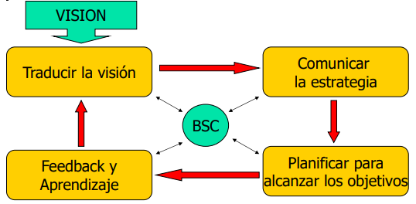

Cadena de valor (PORTER)

**_ Herramienta estratégica de análisis** para identificar las ventajas competitivas de un negocio frente al mercado.

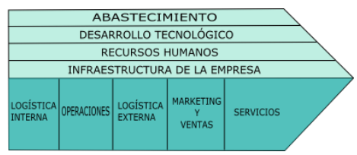

Análisis FODA

_ El análisis FODA permite identificar la situación de la organización, analizando aspectos positivos, negativos, internos y externos de la organización. Esta permite entre otras cosas encontrar soluciones a problemas existentes, identificar barreras que limitan objetivos, relevar posibilidades de modificaciones en general.

* El objetivo del análisis FODA es identificar las líneas de acción y planes estratégicos que son necesarios para alcanzar los objetivos de la organización.

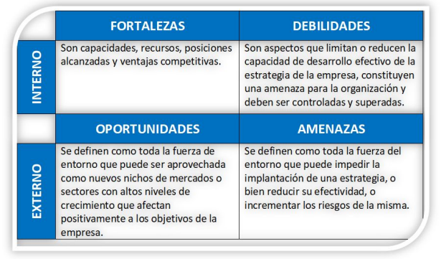

Tramo de los indicadores: en el análisis:

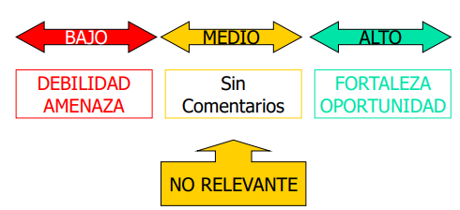

**Control de gestión**

**Concepto**

KRALJ: la control de gestión es un control de orden superior, ampliamente abarcativo de toda la actividad de la organización, que implica la evaluación de la gestión en todos sus niveles y funciones, con el objetivo de señalar los aspectos positivos y negativos que afectan a la organización y a la gestión de la misma, en la búsqueda de niveles de eficacia y eficiencia aceptables en el corto, mediano y largo plazo. Reúne, maneja e interpreta la información.

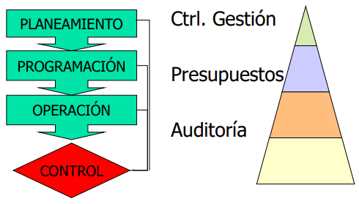

PEREL: la control de gestión es un facilitador decisional, encargado de proveer un SI integrado, con el objeto de minimizar las incertidumbres y lograr condiciones de máxima certeza en el proceso de toma de decisiones de las organizaciones.

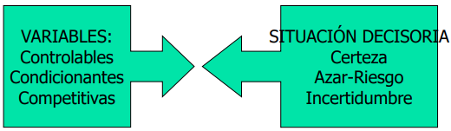

Diagrama operativo: tareas en el control de gestión:

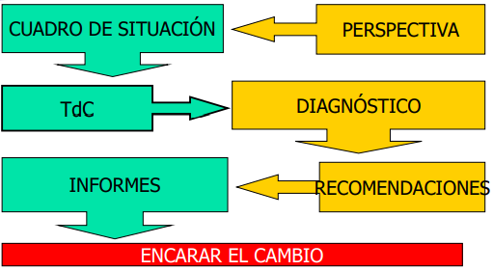

**Funciones gerenciales: toma de decisiones**

**Toma de decisiones**

Toma de decisión: elección entre dos o mas alternativas. En donde, tenemos en cuenta el concepto de gerencia aprendido anterior mente, y las funciones gerenciales, con el vínculo entre estas, que se usan para alcanzar los propósitos de la organización. Por ende, vemos la toma de decisión en cada función:

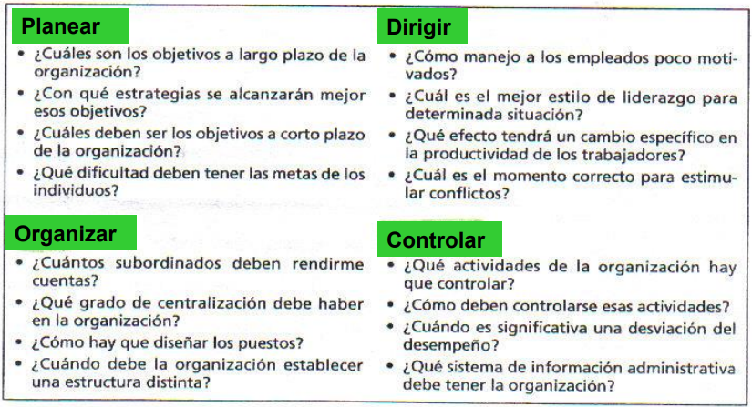

_ El alcance de la toma de decisiones incluye decisiones inherentes a cada función administrativa, clases de problemas y decisiones, condiciones para decidir, estilos, prejuicios y errores, técnicas, etc.

Estilos de toma de decisiones

_ Hay diferentes estilos de acuerdo a que tolerancia tiene el decisor a la ambigüedad, teniendo en cuenta también el grado de racionalidad necesaria (persona que necesita todos los datos para tomar decisiones, o si se guía por el “sexto sentido” para ir a ritmo de las demandas que va teniendo la empresa). Los estilos son:

* Evasores de problemas: deja que los otros decidan/solucionen; se hacen poco responsables de los resultados.
* Solucionadores de problemas: más conceptual y analítico.
* Buscadores o detectores de problemas: previenen y anticipan lo que puede llegar a pasar.

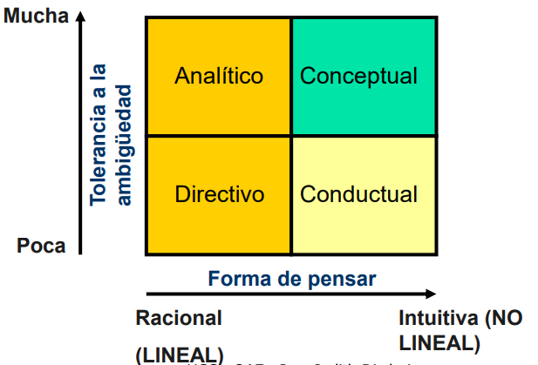

Tipos de problemas y decisiones

_ Los gerentes de todo tipo de organizaciones enfrentan distintos tipos de problemas y decisiones cuando realizan su trabajo. De acuerdo con la naturaleza del problema, un gerente puede tomar uno de dos tipos diferentes de decisiones. Pocas decisiones reales están totalmente programadas o no programadas, son extremos. La mayor parte de las decisiones se encuentra en medio.

_ A medida que subimos en el organigrama (cargos más importantes - CEO), las decisiones son más desestructuradas, en donde si aparecen, hay que buscar una solución. Estas requieren creatividad, conocimiento de la actividad, investigación del mercado y clientes (todo lo que puede ser novedoso). Abajo en la pirámide (niveles inferiores: operativos o de primeros mandos), las decisiones pueden ser planificadas/previstas. Cuando estamos en medio del organigrama, las decisiones son más tácticas, es decir, semiestructuradas. Cuando son decisiones fuera de alguna estructuración, generalmente sube el problema a 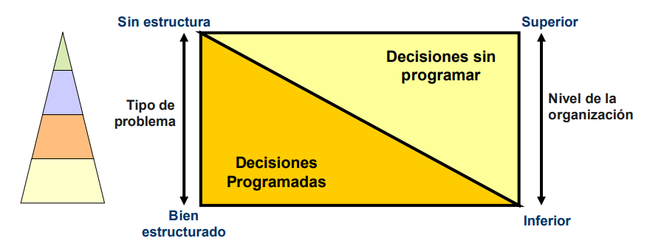la cúpula para que la decisión la tome alguien con un estilo más conceptual.

Decisiones programadas: decisiones repetitivas que pueden manejarse por medio de un método de rutina, y como el problema es estructurado (sencillo, conocido y se define fácilmente), el gerente no tiene que molestarse en pasar por el proceso de toma de decisiones involucrado, y la solución generalmente es muy evidente o al menos se reduce a unas cuantas alternativas que son conocidas y que han funcionado en el pasado. Existen tres tipos de decisiones programadas:

* Procedimiento: conjunto de pasos sucesivos que da el gerente para responder a un problema estructurado. Por ejemplo, solicitud de teléfonos del departamento de ventas al departamento de compras.
* Regla: declaración explícita de lo que pueden y no pueden hacer los gerentes. Por ejemplo, reglas de horarios de entrada y ausentismo.
* Política: norma para tomar decisiones. Por ejemplo, el cliente siempre debe quedar satisfecho.

Decisiones no programadas: decisiones únicas y no recurrentes, e involucran soluciones a la medida. Muchas situaciones organizacionales involucran problemas no estructurados, los cuales son problemas que son nuevos o inusuales y para los cuales la información es ambigua o incompleta. Cuando los problemas son no estructurados, los gerentes deben confiar en la toma de decisiones no programada para desarrollar soluciones únicas.

Proceso de toma de decisiones

_ La toma de decisión es un proceso completo, en donde los gerentes de todos los niveles y de todas las áreas de las empresas toman decisiones. Además, la toma de decisiones no es algo que sólo hacen los gerentes, sino que todos los miembros de una organización toman decisiones que afectan a sus trabajos y a la empresa para la que trabajan. Este proceso consta de 8 etapas:

1)_ Identificar un problema: toda decisión inicia con un problema, una discrepancia entre una condición existente y una deseada

2) Identificar las criterios de decisión: que son importantes o relevantes para resolver dicho problema.

3) Asignar pesos a los criterios: si los criterios relevantes no tienen la misma importancia, el tomador de decisiones debe ponderar los elementos para priorizar correctamente y decidir.

4) Desarrollar las alternativas: el tomador de decisiones va a listar alternativas viables que pudieran resolver el problema, no se evalúan.

5) Analizar las alternativas: quien toma las decisiones debe evaluar cada alternativa, por medio de los criterios establecidos en la etapa 2.

6) Seleccionar una alternativa: elección de la mejor alternativa o de aquella con el total más elevado en la etapa 5.

7) Implementar una alternativa: lleva la decisión a la acción al comunicarla a todos los afectados y al lograr que todos se comprometan con ella.

8) Evaluar la eficacia de la decisión: evaluación del resultado de la decisión para ver si se resolvió el problema. Si la evaluación muestra que el problema aún existe, entonces el gerente necesita evaluar lo que salió mal.

Toma de decisión intuitiva

_ Esta se basa en experiencia, sensaciones y opiniones acumuladas. Los investigadores que estudian a los gerentes cuando toman decisiones de forma intuitiva han identificado cinco aspectos diferentes de intuición. Se consideran también:

* Decisiones basadas en la experiencia.
* Decisiones por afectos.
* Procesos mentales subconscientes
* Decisiones basadas en valores éticos y culturales.
* Decisiones intelectuales (conocimiento, habilidades).

Toma de decisión racional

_ Nosotros asumimos que la toma de decisiones de los gerentes será racional; es decir, asumimos que harán elecciones lógicas y consistentes para maximizar su valor mediante herramientas y técnicas.

Supuestos de racionalidad: el problema enfrentado es claro y directo, hay que alcanzar una sola meta bien definida. Además, se conocen todas los criterios, las alternativas y sus consecuencias (son fáciles de asignar un valor), las preferencias están claras (pesos criterios) y son constantes y estables. No hay restricciones de tiempo ni de costos, y la elección final trae el mejor resultado (utilidad económica).

Límites a la racionalidad:

* Capacidad Individual limitada.
* Mezcla de problemas con soluciones.
* Cultura organizacional del gerente.
* Recopilación de información accesible, en donde no hay un rango de salario acerca de todos los puestos.
* Compromiso prematuro con una alternativa.
* Falta de aceptación de errores.
* Decisiones anidadas o anteriores.
* Poder y políticas (intereses en juego).
* Restricciones de tiempo y costo.
* Resistencia a la innovación (evitar errores).

Racionalidad limitada: dice que los gerentes toman decisiones racionalmente pero están limitados por su capacidad de procesar información. Debido a que no pueden analizar toda la información de todas las alternativas, los gerentes satisfacen en lugar de maximizar. Es decir, aceptan soluciones que son “lo suficientemente buenas”. La mayoría de las decisiones no coinciden con las suposiciones de la racionalidad perfecta, por lo que los gerentes buscan que sean satisfactorias. Sin embargo, recordamos que la toma de decisiones de los gerentes también se ve influenciada por la cultura de la empresa, las políticas internas, consideraciones de poder y un fenómenos llamado intensificación del compromiso, el cual es un aumento en el compromiso con una decisión anterior, a pesar de la evidencia de que tal vez no fue buena.

Puntos de vista sobre el proceso de toma de decisión:

|  |  |  |
| --- | --- | --- |
| **Paso** | **Racionalidad perfecta** | **Racionalidad limitada** |
| Formulación del problema | Se identifica un problema organizacional importante y relevante. | Se identifica un problema visible que refleja los intereses y antecedentes de un gerente. |
| Identificación de los criterios | Todos los criterios son identificados. | Se identifica una serie de criterios limitados. |
| Asignación de pesos a los criterios | Todos los criterios son evaluados en término de su importancia con la meta de la organización. | Se construye un modelo simple para evaluar y tasar los criterios; el interés personal del tomador de decisiones ejerce una fuerte influencia en las calificaciones. |
| Desarrollo de alternativas | Se desarrolla una amplia lista de todas las alternativas con creatividad. | Se identifica una serie limitada de alternativas similares. |
| Análisis de alternativas | Todas las alternativas son comparadas con los criterios de decisión y sus pesos; las consecuencias de cada alternativa son conocidas. | Empezando por una solución favorecida, las alternativas son evaluadas una a la vez, contra los criterios de decisión. |
| Selección de una alternativa | Maximizar la decisión: la que produzca el más alto resultado económico (en términos de la meta de la organización). | Decisión satisfactoria: la búsqueda continúa hasta que encuentra una solución que sea satisfactoria y suficiente en cuyo momento la investigación se detiene. |
| Implementación de la alternativa | Dado que la única decisión maximiza la meta única y bien definida, todos los miembros de la organización apoyarán la solución. | Consideraciones políticas y de poder influyen en la aceptación y el compromiso de la decisión. |
| Evaluación | El resultado de la decisión es evaluada con objetividad contra el problema original. | La medición de los resultados de la decisión pocas veces son tan objetivos como para eliminar los intereses personales del evaluador. |

Toma de decisión en grupo

_ Este tipo proporciona información más completa, genera más alternativas, incrementa la aceptación de una solución, e incrementa la legitimidad. Pero por otro lado, quitan tiempo, hay dominación de minorías, existen presiones para conformarse, y la responsabilidad es ambigua.

Técnicas para mejorar la TD en grupo:

* Tormenta de ideas: proceso generador de ideas que alienta la formación de alternativas reteniendo críticas.
* Tablero de historia: se identifican los temas principales y generan ideas con el propósito de formar una historia completa del total del problema.
* Flor de loto: un pensamiento central es utilizado como base para generar más ideas en una creciente serie de pensamientos relacionados.
* Técnica Delphi: Los miembros del grupo jamás se reúnen frente a frente, se hacen rondas de consenso.
* Técnica del Grupo nominal (TGN): Estando presentes físicamente se trabaja de manera independiente.
* Reunión electrónica: Los miembros interactúan por medio de computadoras enlazadas.

Condiciones para la toma de decisiones

_ Cuando toman decisiones, los gerentes pueden enfrentar tres condiciones distintas:

Certidumbre: esta es la situación ideal para la toma de decisiones, la cual es una situación en la que un gerente puede tomar decisiones precisas debido a que conoce el resultado de cada alternativa.

Riesgo: condiciones en las que el tomador de decisiones puede estimar la probabilidad de ciertos resultados. En situaciones de riesgo los gerentes tienen información histórica de experiencias personales o información secundaria que les permite asignar probabilidades a diferentes alternativas.

Incertidumbre: cuando enfrentamos una decisión y no estamos seguros de los resultados y no podemos incluso hacer estimaciones probabilísticas razonables. En estas condiciones, la elección de alternativas se ve influenciada por la cantidad limitada de información disponible y por la orientación psicológica del tomador de decisiones.

**Funciones gerenciales: planificación**

**Planeación**

_ La planeación implica definir los objetivos de la organización, establecer estrategias para lograr dichos objetivos y desarrollar planes para integrar y coordinar actividades de trabajo. Tiene que ver tanto con los fines (qué) como con los medios (cómo). Cuando utilizamos el término planeación, queremos decir planeación formal. En la planeación formal se definen los objetivos específicos durante un periodo específico. Estos objetivos se plantean por escrito y se comparten con los miembros de la organización para reducir la ambigüedad y crear una idea común de lo que tiene que hacerse. Por último, los planes específicos existen para lograr dichos objetivos.

Funciones de la planeación:

* La planeación proporciona dirección a los gerentes y también al resto de los empleados.
* La planeación reduce la incertidumbre, ya que obliga a los gerentes a ver el futuro, a anticipar el cambio, a considerar el efecto del cambio y a desarrollar respuestas adecuadas.
* La planeación minimiza el desperdicio y la redundancia. Cuando se coordinan las actividades laborales entorno a planes, las ineficiencias se vuelven obvias y pueden corregirse o eliminarse.
* La planeación establece los objetivos o los estándares utilizados para controlar. Cuando controlan, ven si los planes se han llevado a cabo y si se cumplieron los objetivos. Sin planeación, no habría objetivos con los cuales medir o evaluar el esfuerzo laboral.

Tipos de planes

_ Las formas más populares para describir los planes organizacionales son en términos de:

Línea estratégica:

* Planes estratégicos: planes que se aplican a toda la organización y establecen sus objetivos generales. Estos son amplios
* Planes operacionales: abarcan un área operativa particular de la organización. Estos son limitados.

Plazo o tiempo:

* Planes de largo plazo: son aquellos con un período mayor a tres años.
* Planes de corto plazo: son aquellos que abarcan un año o menos.

_ Cualquier periodo entre ambos sería un plan intermedio. Aunque estas clasificaciones de tiempo son bastante comunes, una organización puede utilizar cualquier marco de tiempo de planeación que desee.

Especificidad:

* Planes específicos: son planes claramente definidos y no dan lugar a interpretaciones. Tiene objetivos definidos claramente, por lo que no hay ambigüedad y no existen problemas de malas interpretaciones.
* Planes direccionales son planes flexibles que exponen pautas generales. Proporcionan un enfoque, pero no limitan a los gerentes con objetivos específicos o líneas de acción.

Frecuencia:

* Plan único: es un plan para una vez, el cual se diseña específicamente para satisfacer las necesidades de una situación única.
* Planes permanentes: son planes que se utilizan varias veces y que proporcionan una guía para las actividades que se realizan repetidamente. Estos incluyen políticas, reglas y procedimientos.

Metas u objetivos

_ Las organizaciones manejan muchas metas y planes a la vez y no declaran públicamente todos sus objetivos.

Planes: son documentos que describen cómo se lograrán los objetivos. Por lo general incluyen asignaciones de recursos, programas y otras acciones necesarias para cumplir con los objetivos. Cuando los gerentes planean, desarrollan tanto objetivos como planes.

Objetivos (metas): son los resultados o propósitos deseados. Éstos guían las decisiones de la administración y forman los criterios contra los cuales se miden los resultados. Es por esto que con frecuencia se les conoce como las bases de la planeación. Es necesario que conozca el objetivo deseado o resultado antes de poder establecer planes para lograrlo.

Tipos de metas:

* Declaradas: anuncios oficiales que la organización dicta y quiere que los interesados consideren como sus objetivos.
* Reales: objetivos que una organización persigue realmente, definidas por los actos de los integrantes.
* Bien diseñadas: en referencia a si están escritas en términos de resultados más que de acciones, si son mensurables y cuantificables, si señalan claramente sus plazos, si son difíciles pero asequibles, si se ponen por escrito, si se comunican a todos los miembros de la organización, etc.

Métodos de fijación de metas:

* Fijación tradicional de metas: los objetivos establecidos por los gerentes de nivel alto fluyen hacia abajo en la organización y se convierten en subobjetivos para cada área de la organización. Esta perspectiva tradicional asume que los gerentes de nivel alto saben qué es lo mejor, debido a que pueden ver la “perspectiva general”. Y los objetivos que se pasan a cada nivel sucesivo guían a los empleados mientras trabajan para lograr los objetivos asignados.
* Cadena de medio-fines: cuando la jerarquía de los objetivos de la organización está claramente definida se forma una red integrada de objetivos. Los objetivos de nivel alto están ligados a objetivos de nivel bajo, los cuales sirven como medios para su cumplimiento (jerarquía).
* Fines: objetivos de mayor nivel.
* Medios: objetivos de menor nivel.
* Administración por objetivos (APO): proceso de establecimiento de acuerdos mutuos con respecto a los objetivos y el uso de dichos objetivos para evaluar el desempeño de los empleados. Los programas APO tienen cuatro elementos: especificidad de objetivos, toma de decisiones por participación, un periodo de tiempo explícito, y retroalimentación sobre el desempeño. La APO también utiliza los objetivos para motivar a los empleados, en donde el atractivo es que la APO se enfoca en empleados que trabajan para lograr los objetivos que ellos ayudaron a establecer.

Estrategias de planeación

_ A nivel corporativo tenemos las siguientes grandes estrategias:

Estrategia de crecimiento: trata de incrementar las operaciones acrecentando el número de productos que ofrece o los mercados que atiende. Es decir, la organización aumenta sus ingresos por ventas, participación en el mercado y otras medidas cuantitativas. Tenemos una integración vertical (insumos-productos) y una integración horizontal (con la competencia).

Estrategia de estabilidad: caracterizada por la falta de un cambio significativo. Una empresa decide ser estable en el mercado cuando considera que tiene pocas oportunidades de crecer o ninguna (competencia), y considera que su empresa marcha bien y satisface sus metas personales y prefieren evitar líos.

Estrategia de renovación: destinada a resolver debilidades de la organización que merman el desempeño.

* Estrategia de atrincheramiento: son a corto plazo donde los problemas no son tan graves. Sirve para estabilizar las operaciones, revitalizar los recursos y prepararla para volver al mercado.
* Estrategia de ajuste: decisión más drástica, en una época en la que los problemas son graves.

Estrategia competitiva: es una estrategia para ver de qué forma una organización va a competir con sus negocios.

* Ventaja competitiva: superioridad que distingue a la organización; su valor distintivo. No basta con que la organización obtenga una ventaja competitiva, sino que debe ser capaz de sostenerla.

Matriz del Portafolio Corporativo BCG: es una guía la asignación de recursos basada en la participación del mercado y el crecimiento de las unidades de negocio. Herramienta con las que se manejan las estrategias corporativas. Sus elementos son:

* Vacas de efectivo: productos crecimiento lento, gran participación en el mercado.
* Estrella: alto crecimiento y gran participación.
* Incógnitas: productos con un alto crecimiento y baja participación en el mercado.
* Perros: productos con un bajo crecimiento y baja participación en el mercado.

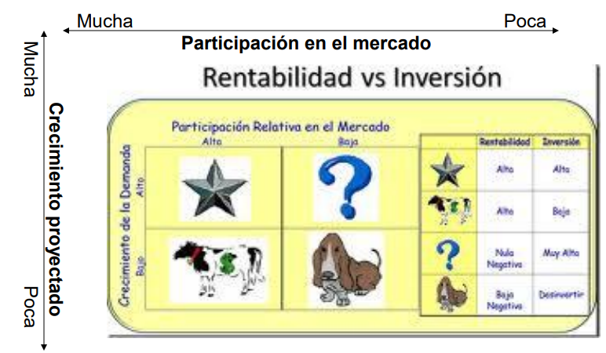

**RSE: Responsabilidad Social Empresaria**

**Responsabilidad social**

_ Con frecuencia los gerentes se enfrentan a decisiones que tienen una dimensión de responsabilidad social, como aquellas que involucran relaciones con los empleados, filantropía, definición de precios, preservación de recursos, calidad de productos y seguridad, y hacer negocios en países que menosprecian los derechos humanos.

Definición clásica: punto de vista en el que la única responsabilidad social de la gerencia es obtener las máximas utilidades, o la obtención de las mayores utilidades posibles. El objetivo es lograr un mayor rendimiento. Los accionistas o los propietarios son el único interés legítimo.

* El gerente busca los mejores intereses para los accionistas.
* Una mayor responsabilidad social genera menor rendimiento.
* Puede influir en la economía de una sociedad.

_ Características:

* Mayor exponente: Milton Friedman (Premio Nobel): “No dice que no hay que ser socialmente responsable sino que la RSE es maximizar utilidades”.
* Gerentes profesionales: no son propietarios, satisfacen intereses de los accionistas (preocupación financiera), y buscan la utilidad financiera.
* Satisfacer el “bienestar social” implica un costo:
* Precios más elevados, para consumidores.
* Menores dividendos, para accionistas.
* Bienestar social es responsabilidad de los dirigentes políticos.

Definición socioeconómico: punto de vista en el que la responsabilidad social de la gerencia va más allá de obtener utilidades para incluir la protección y mejoramiento del bienestar de la sociedad. Comprende la protección y el mejoramiento del bienestar social. Existe una responsabilidad leal de la empresa que va más allá de las utilidades. Los directores son responsables ante cualquier grupo afectado por las acciones y las decisiones de la organización.

_ Características:

* Para corporaciones:
* Autorizadas por gobiernos estatales.
* Entidades dependientes.
* Responsabilidad social.
* Creadas y apoyadas por la sociedad.
* Organizaciones sin fines de lucro.
* Gerentes profesionales:
* Buscan mayores utilidades financieras a largo plazo.
* Protección del bienestar social.
* Papel activo a favor de la sociedad.

¿Ante quien es responsable la gerencia?

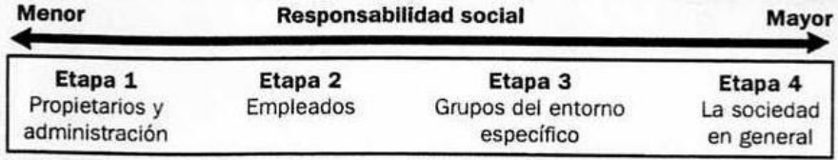

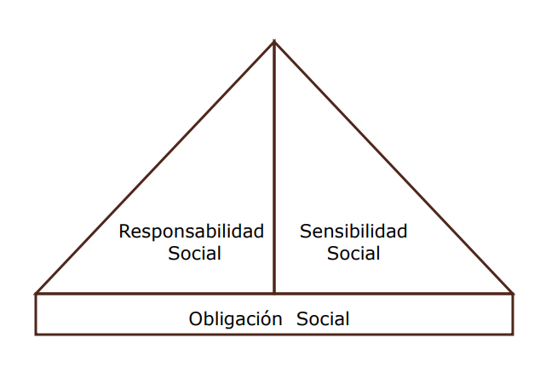Niveles de participación social

Obligación social: deber de una empresa de cumplir con sus responsabilidades económicas y legales. De esta surge la definición clásica de responsabilidad social.

Sensibilidad social: capacidad de una empresa de adaptarse a los cambios de las condiciones sociales. La empresa se compromete con acciones sociales en respuesta a ciertas necesidades populares. De esta junto con la responsabilidad social, forman la visión socioeconómica.

Responsabilidad social: deber de una empresa, aparte de los requisitos legales y económicos, de perseguir metas de largo plazo o hacer las cosas correctas para bien de la sociedad.

¿Afecta la RSE al desempeño económico?

_ Hacemos referencia a si las organizaciones tienen que tener participación social, por ende mencionamos algunos argumentos a favor:

* Expectativas públicas favorable.
* Tendencia a utilidades a largo plazo.
* Obligación ética de hacer lo correcto.
* Imagen pública favorable.
* Mejor ambiente social.
* Menor regulación gubernamental (o adicional).
* Equilibrio entre responsabilidad y poder.
* Intereses de los accionistas al mejorar el precio de las acciones del negocio.
* Posesión de recursos para apoyar proyectos públicos y asistenciales.
* Mejor prevenir problemas sociales que remediarlos.

_ Argumentos en contra:

* Violación de la obtención de un máximo de utilidades.
* Dilución del fin principal: productividad económica.
* Costos de acciones sociales.
* Demasiado poder.
* Falta de habilidades por parte de los líderes para abordar cuestiones sociales.
* Falta de responsabilidad para acciones sociales.

_ Por otro lado, decimos que hay una relación positiva entre la RSE y el desempeño económico, pero no se puede generalizar, ya que no hay medidas estandarizadas para probarlo, no necesariamente la participación social genera mayor rendimiento, las utilidades elevadas de las empresas le permiten “darse el lujo” de tener participación social, y los inversionistas buscan empresas socialmente responsables.

_ Además tenemos los fondos de Inversión Socialmente Responsable (ISR). Los cuales realizan un filtrado social con criterios sociales y ambientales para tomar decisiones de inversión, como por ejemplo, no se invierte en compañías que están relacionadas con licor, juego, tabaco, energía nuclear, armamento, fijación de precios o fraudes, o en empresas que tienen poca seguridad de productos, malas relaciones con los empleados o antecedentes ambientales.

Objetivos RSE

Responsabilidad económica: llevar a cabo los negocios de manera ética.

Responsabilidad social: aspirar a políticas de recursos humanos.

Responsabilidad cívica: combatir la exclusión promoviendo la educación y cultura.

Responsabilidad medioambiental: compromiso con la protección medioambiente.

Espíritu empresarial social

Empresario social: individuo u organización que busca oportunidades para mejorar la sociedad mediante enfoques prácticos, innovadores y sustentables. Lo que los empresarios de negocios son para la economía, los empresarios sociales son para el cambio social.

_ Para promover el cambio social tenemos los siguientes principios:

* Filantropía corporativa: relacionado con la donación de dinero a varias causas (empleados y clientes), o fundaciones que ayudan en diversos problemas sociales.
* Empleados voluntarios: en referencia a actividades voluntarias mediante días libres con goce de sueldo (parte que cede la empresa para apoyar RSE), y que mejoran el desempeño laboral y la motivación de los empleados.

Mediciones y evaluaciones de la RSE

Guía de autoevaluación GestionaRSE: surge de la idea de buscar estandarizar mediciones, a través de una oferta académica integral y diversificada, con contenidos adaptados a las nuevas tendencias en gestión pública y a las necesidades de las instituciones políticas y sociales, contemplando su experiencia y potenciando fortalezas existentes.

_ Es una herramienta de autoaplicación y autoevaluación para optimizar el estilo de trabajo de la empresa, orientándola hacia una gestión más ética y más proactiva en cuestiones de responsabilidad social. Mide el grado de integración de la RSE en una empresa y sirve para mejorar la gestión estratégica de la organización a través de una consideración equilibrada de los intereses de cada público involucrado (stakeholders).

Consumo responsable: un consumidor responsable es una persona informada y consciente de sus hábitos de consumo. Además de conocer y exigir sus derechos como consumidor, busca la opción de consumo con el menor impacto negativo posible sobre el medio ambiente y con un efecto positivo en la sociedad.

Huella ecológica: es un indicador que logra medir, estimar o evaluar el impacto que tienen sobre el medio ambiente todas las actividades que se realizan, considerando sus contextos específicos y condiciones particulares. Considera el consumo de recursos naturales, de energía, la generación de desechos y emisiones contaminantes, tanto de manera directa como indirecta.

**Administración verde**

_ Cada vez más gerentes consideran el efecto de sus organizaciones sobre el entorno natural; a esto le llamamos administración verde. Los gerentes deben prestar atención a las consecuencias ambientales de las decisiones y acciones de las empresas.

_ Los gerentes y las organizaciones pueden hacer muchas cosas para proteger y preservar el medio ambiente. Algunas no hacen más de lo que se les pide por ley, es decir, satisfacen su obligación social. Sin embargo, otras han cambiado radicalmente sus productos y sus procesos de producción. Un modelo utiliza términos de tonos de verde para describir los diferentes enfoques que las organizaciones pueden adoptar:

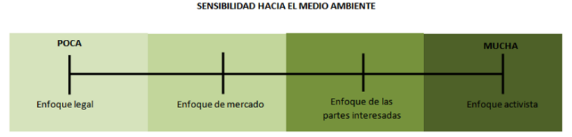

_ Reconocimiento del vínculo directo entre las decisiones y actividades de la organización y sus repercusiones en la naturaleza. Conforme las empresas se vuelven “más verdes”, suelen liberar informes detallados sobre su desempeño ambiental. Otra forma en que las organizaciones muestran su compromiso de ser verdes es buscar cumplir con los estándares desarrollados por la Organización Internacional para la Estandarización (ISO).

ODS: 17 Objetivos del Desarrollo Sustentable-Sostenible para 2030

Sostenibilidad o sustentabilidad: sistemas biológicos se mantienen diversos, materiales y productivos con el transcurso del tiempo.

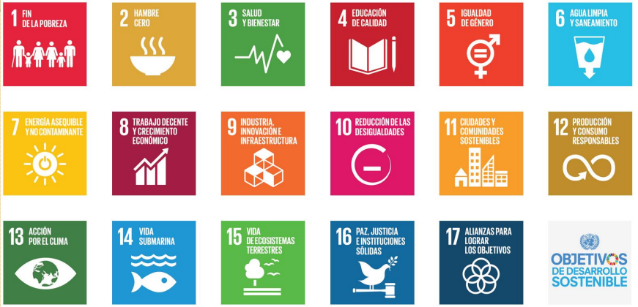





**Funciones gerenciales: Control**

**Control**

_ El control es el proceso de monitoreo, comparación y corrección del desempeño laboral. Los controles efectivos garantizan que las tareas se completen de tal manera que se logren los objetivos. La efectividad de los controles se determina si se sabe qué tanto ayudan a los empleados y los gerentes a alcanzar sus objetivos. El control es importante porque se puede planear, se puede crear una estructura organizacional para facilitar el logro eficiente de las metas y se puede motivar a los empleados mediante un liderazgo efectivo.

_ El control hace referencia a vigilar las actividades para asegurarse que se cumplan tal como fueron planificadas, y en caso de que no, saber el porqué. El alcance está definido por:

* Tipos de controles
* Proceso de Control
* Enfoques
* Herramientas

Proceso de control

_ El proceso de control es un proceso de tres pasos en el que se mide el desempeño real, se compara a éste contra un estándar y se toman acciones administrativas para corregir cualquier desviación o para hacerse cargo de los estándares inadecuados. El proceso de control da por hecho que ya existen estándares de desempeño, y así es. Son los objetivos específicos creados durante el proceso de planeación.

1)_ Medición: para determinar o medir lo que es el desempeño real, un gerente debe primero obtener información al respecto. Los cuatro enfoques que los gerentes utilizan para medir y reportar el desempeño real son las observaciones personales, los reportes estadísticos, los reportes orales y los reportes escritos. Lo que se mide es probablemente más importante para el proceso de control porque seleccionar criterios equivocados puede crear serios problemas. Además, lo que se mide a menudo determina lo que los empleados harán.

2)_ Comparación: se compara el desempeño actual contra una norma (lo planificado, el objetivo, el escenario deseado). Determina la variación entre el desempeño real y un estándar.

3)_ Tomar acción gerencial o administrativas: para corregir desviaciones. En este caso los gerentes pueden elegir de entre tres cursos de acción posibles:

* No hacer nada.
* Corregir el desempeño real: dependiendo de cuál sea el problema, una decisión que debe tomar un gerente es la de tomar una acción correctiva inmediata, la cual corrige los problemas en el momento para que el desempeño retome su curso, o utilizar una acción correctiva básica, la cual analiza cómo y por qué se desvió el desempeño antes de corregir la fuente de la desviación.
* Revisar el estándar: en algunos casos, la varianza puede ser el resultado de un estándar poco realista, una meta muy baja o muy alta, es por eso que en este caso, el estándar necesita una acción correctiva, en donde si el desempeño sobrepasa consistentemente la meta, entonces el gerente debe analizar si la meta es demasiado fácil o necesita elevarse. Por otra parte, los gerentes deben tener cuidado a la hora de revisar un estándar descendente.

Enfoques de control

Control de mercado: empleo de mecanismos de mercado externos, por ejemplo, competencia de precios y participación relativa en el mercado.

Control burocrático: ejercida por la autoridad de la organización y depende de normas, reglamentos, procedimientos, mecanismos administrativos, por ejemplo, presupuestos. En este se les quita la libertad a los trabajadores (dejan de ser seres pensantes).

Control de Clan: los comportamientos de los empleados se regulan por valores, normas, tradiciones, creencias y otros aspectos de la cultura que son compartidos, por ejemplo, cenas anuales de premiación, bonos por días festivos. Tenemos políticas, normas o prácticas que ejercen control sobre lo que los empleados pueden o no hacer, lo que está bien visto y lo que no (la presión que ejerce el contexto influye en la aceptación de las normas).

Tipos de control

_ Los gerentes pueden implementar controles antes de que comience una actividad, durante el tiempo en que se desarrolla una actividad, y después de que se ha completado una actividad.

Control preventivo: es el tipo de control más deseable, ya que previene problemas porque se da antes de la actividad real. La clave para este es tomar acción administrativa antes de que el problema ocurra. De esa manera, se pueden prevenir los problemas en vez de corregirlos después de haber causado cualquier daño. Requiere información oportuna y precisa que no siempre es fácil de conseguir.

Control concurrente: este se da mientras una actividad está en progreso. La forma en la que se conoce este control es como la supervisión directa o administración de corredor, que describe a un gerente que está en el área laboral, e interactúa directamente con los empleados. Todos los gerentes pueden obtener beneficios del control concurrente porque ayuda a corregir problemas antes de que se vuelvan demasiado costosos.

Control de retroalimentación: este control se da después de que la actividad se ha realizado. El control de retroalimentación tiene dos ventajas:

* Proporciona a los gerentes información importante acerca de qué tan efectivos han sido sus esfuerzos de planeación.
* Puede aumentar la motivación.

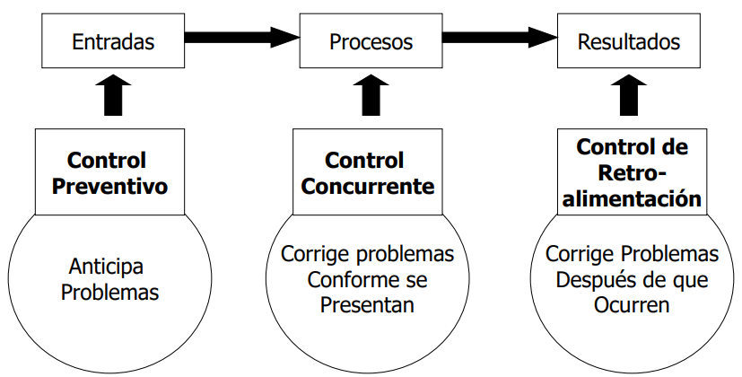

Cualidades de un sistema de control efectivo

* Compresión: todas las personas deben saber las bases y condiciones.
* Flexibilidad: hay excepciones a los controles.
* Economía: los controles deben ser prácticos y concisos (simplicidad), para que no sean exhaustivos para las personas que deben participar.
* Oportunidad: los controles se deben plantear los mismos términos para todos.
* Exactitud: ver cuándo son necesarios los controles (por ejemplo, caminar en el aula determinada cantidad de veces en un examen).
* Acción correctiva: control de llevar a cabo medidas de corrección.
* Criterios múltiples: controlar de dos maneras para tener una elección cruzada.
* Énfasis en excepciones.
* Planeación estratégica.
* Criterios razonable.

Lado disfuncional de los controles

_ Todo sistema de control tiene imperfecciones. Y los problemas ocurren cuando los individuos o las unidades de la organización procuran dar buena impresión ante los dispositivos de control. Por ende, a esta disfuncionalidad la causan medidas de desempeño incompletas.

Aspectos éticos del control

* Privacidad de los empleados en el centro de trabajo.
* Vigilancia por computadora:
* Decir a los empleados que pueden ser vigilados.
* Tener una política escrita de la compañía sobre la vigilancia visible y reconocida por los empleados.
* Vigilar situaciones en las que un propósito legítimo de la empresa está en juego, como entrenamiento o evaluación de empleados o controlar costos.
* Comportamiento fuera de trabajo (a través de redes sociales).

Disminución de los costos de los controles

Caso 1: evaluar el control que se está utilizando, medir y comparar los gastos, determinar por qué tenemos tan altos costos, dialogar con los empleados, incentivos a empleados, etc.

Caso 2: realizar una campaña de educación para los empleados.

**Funciones gerenciales: Auditoría y Control Interno**

**Auditoria**

_ La auditoría es un control destinado a evitar errores por negligencia y/o irregularidades dentro del funcionamiento de los distintos entes u organizaciones.

Elementos:

* El sujeto de auditoría.
* El objeto a auditar.
* El conjunto de parámetros o sensores.
* Informes para después poder tomar acciones.

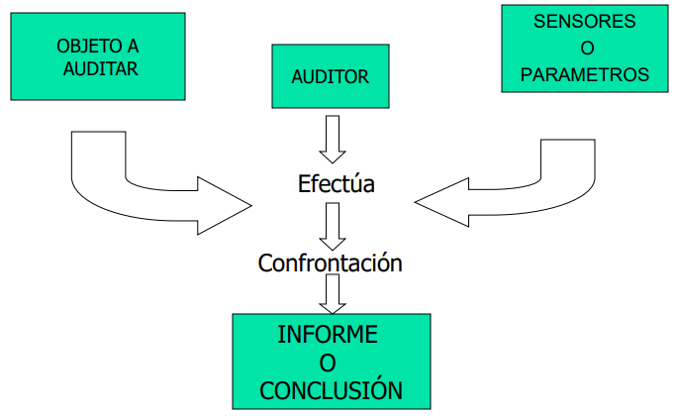

Tipos de auditoria

_ De acuerdo con el sujeto que audita pueden ser:

* Interna: se realiza puertas adentro de la empresa, se tiene una persona referente integrante de la misma.
* Externa: identidad fuera de la empresa que da una mirada objetiva de lo que pasa dentro de la organización.

_ De acuerdo con el objeto auditado:

* Operativa: relativa a decisiones programadas y al planeamiento operativo. Todos los días, auditar períodos de tiempos más cortos.
* De Gestión: relativa a la decisión superior, presupuesto, estados financieros, cuadros contables. Relacionadas con la cúpula organizacional: de calidad.

Control operativo

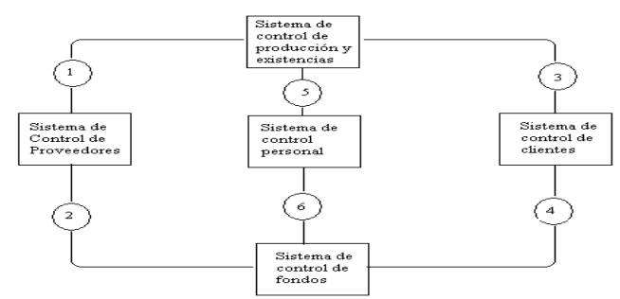

_ Referencias:

1. Compra y recepción de bienes.

2. Pago a proveedores.

3. Venta y entrega de bienes.

4. Cobranza a clientes.

5. Trabajo insumido en producción.

6. Pago de haberes.

Control de gestión

_ El control de gestión es un conjunto de indicadores que ponen en evidencia la necesidad de modificar los planes vigentes. Algunos instrumentos de este control son:

* Control presupuestario.
* Auditoría operativa.
* Evaluación (índices y análisis de estados)
* Tableros de comando CMI.

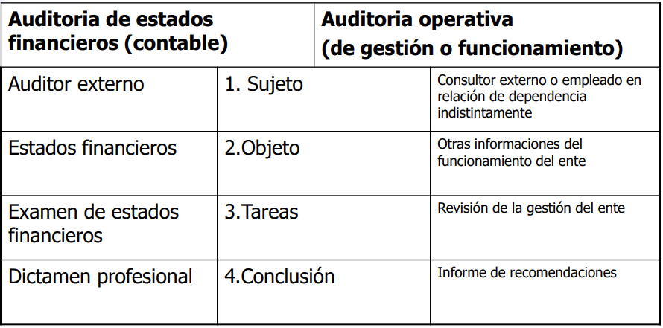Estados financieros vs Auditoria operativa

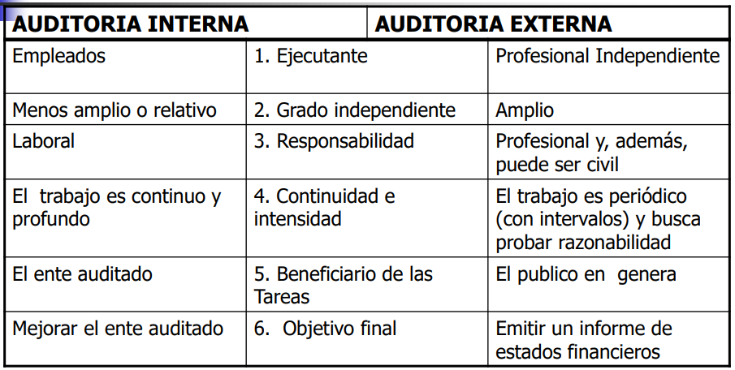Auditoría interna vs Auditoría externa

Proceso de auditoria

_ La secuencia del proceso es la siguiente:

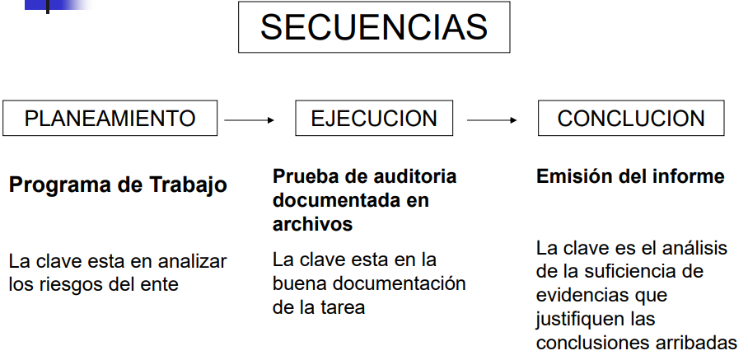

Tipos de riesgo en auditoria

Inherente: es el riesgo innato o de origen.

De control: esta dado por la ineficiencia de los procedimientos.

Detección: afecta directamente a la figura del auditor.

_ Los factores de riesgo son:

* Externos al ente (del contexto o ambiente).
* Propios del ente: organización interna.
* Del auditor: determinación de un procedimiento no adecuado, mala aplicación de un procedimiento, etc.

**Control interno**

_ El control interno es un conjunto de normas, controles, consideraciones y aspectos a tener en cuenta por el propio ente que los ha de adoptar. Los objetivos del mismo son:

* Evitar la comisión de errores y fraudes.
* Ganar seguridad y confiabilidad en la operatoria de la organización.

_ Debemos saber que el control interno es preventivo y continuo, y no es esporádico y externo al sistema que sirve (empresa donde opera). El mismo es indisolublemente unido a los sistemas administrativos y contables, y además esta incorporado a los procedimientos y sistemas administrativos. El control interno implica:

* Eficacia en los procedimientos y controles.
* Eficiencia operativa.
* Seguridad en materia de información.

Diagnóstico de control interno (P5C)

_ Los objetivos son:

* Protección de activos.
* Información confiable.
* Eficiencia operativa.

_ Posee los siguientes principios:

Principios relativos a estructura:

* Separación de fases de una operación.
* División de funciones (especialización).
* Definición de misiones y funciones.
* Establecimiento de controles efectivos.
* Protección de bienes.

Principios relativos a procedimientos:

* Definición de normas y procedimientos.
* Correcta captación y entrada de datos.
* Precisión y seguimiento de procedimientos.
* Adecuado almacenamiento de datos.

Principios relativos al personal:

* Contratación.
* Entrenamiento y capacitación.
* Rotación periódica.
* Seguros e incompatibilidades.
* Evaluación, promoción y remuneración.

Normas: dentro de las normas a tener en cuenta para la implantación de un adecuado sistema de control interno, podemos diferenciar:

* Normas generales: son comunes a todas las áreas de la organización.
* Normas propias o particulares: del áreas que se esté analizando.